­

**IBM Cloud Pak para la automatización empresarial**

**Demostraciones y laboratorios 2024**

watsonx Orchestrate x AI Assistant builder x IBM RPA

V 1.0

Marco Crepaldi

marco.crepaldi@ibm.com

**AVISOS**

Esta información se desarrolló para productos y servicios ofrecidos en los EE. UU. Es posible que IBM no ofrezca los productos, servicios o funcionalidades descritos en este documento en otros países. Consulte a su representante local de IBM para obtener información sobre los productos y servicios disponibles actualmente en su región. Cualquier referencia a un producto, programa o servicio de IBM no pretende afirmar o implicar que sólo se puede utilizar ese producto, programa o servicio de IBM. En su lugar se puede utilizar cualquier producto, programa o servicio funcionalmente equivalente que no infrinja ninguno de los derechos de propiedad intelectual de IBM. Sin embargo, es su responsabilidad evaluar y verificar el funcionamiento de cualquier producto, programa o servicio que no sea de IBM.

IBM puede tener patentes o solicitudes de patentes pendientes que cubran el tema descrito en este documento. El hecho de proporcionarle este documento no le otorga ninguna licencia sobre estas patentes. Puede enviar sus solicitudes de licencia por escrito a: IBM IBM Corporation Licensing Director North Castle Drive, MD-NC119 Armonk, NY 10504-1785 Estados Unidos de América

El siguiente párrafo no se aplica al Reino Unido ni a ningún otro país en el que dichas disposiciones sean incompatibles con la legislación local: INTERNATIONAL BUSINESS MACHINES CORPORATION PROPORCIONA ESTA PUBLICACIÓN "TAL CUAL" SIN GARANTÍA DE NINGÚN TIPO, YA SEA EXPRESA O IMPLÍCITA, INCLUIDAS, ENTRE OTRAS, LAS GARANTÍAS IMPLÍCITAS DE NO INFRACCIÓN, COMERCIABILIDAD O IDONEIDAD PARA UN PROPÓSITO PARTICULAR. Algunos estados no permiten la renuncia de garantías expresas o implícitas en ciertas transacciones, por lo que es posible que esta declaración no se aplique en su caso.

Esta información puede incluir imprecisiones técnicas o errores tipográficos. Periódicamente se realizan cambios en la información contenida en este documento; Estos cambios se incorporarán en las nuevas ediciones de la publicación. IBM puede realizar mejoras y/o cambios en los productos y/o programas descritos en esta publicación en cualquier momento y sin previo aviso.

Cualquier referencia en esta información a sitios que no sean de IBM se proporciona únicamente por conveniencia y no sirve de ninguna manera como una aprobación de esos sitios. Los materiales de estos sitios no forman parte de los materiales de este producto de IBM y el uso de esos sitios es bajo su propio riesgo.

IBM puede utilizar o distribuir cualquier información que usted proporcione de la forma que considere apropiada, sin incurrir en ninguna obligación para con usted.

La información sobre productos que no son de IBM se ha obtenido de los proveedores de esos productos, sus anuncios publicados u otras fuentes disponibles públicamente. IBM no ha probado estos productos y no puede confirmar la exactitud del rendimiento, la compatibilidad o cualquier otra afirmación relacionada con productos que no sean de IBM. Las preguntas sobre las capacidades de los productos que no son de IBM deben dirigirse a los proveedores de esos productos.

Esta información contiene ejemplos de datos e informes utilizados en las operaciones comerciales diarias. Para ilustrarlos de la manera más completa posible, los ejemplos incluyen los nombres de personas, empresas, marcas y productos. Todos estos nombres son ficticios, y cualquier parecido con los nombres y direcciones utilizados por una empresa real es pura coincidencia.

LAS MARCAS COMERCIALES DE IBM, el logotipo de IBM y ibm.com están registradas o son marcas comerciales de International Business Machines Corp., registradas en muchas jurisdicciones de todo el mundo. Otros nombres de productos y servicios pueden ser marcas comerciales de IBM o de otras empresas. Una lista actualizada de las marcas comerciales de IBM está disponible en la web en "Información de derechos de autor y marcas comerciales" en [www.ibm.com/legal/copytrade.shtml](http://www.ibm.com/legal/copytrade.shtml).

Adobe, el logotipo de Adobe, PostScript y el logotipo de PostScript están registrados o son marcas comerciales de Adobe Systems Incorporated en los Estados Unidos y/o en otros países. Cell Broadband Engine es una marca comercial registrada de Sony Computer Entertainment, Inc. en los Estados Unidos, en otros países o en ambos, y se utiliza bajo licencia allí. Intel, el logotipo de Intel, Intel Inside, el logotipo de Intel Inside, Intel Centrino, el logotipo de Intel Centrino, Celeron, Intel Xeon, Intel SpeedStep, Itanium y Pentium son marcas comerciales registradas o marcas comerciales de Intel Corporation o sus subsidiarias en los Estados Unidos y otros países.IT Infrastructure Library es una marca comercial registrada de AXELOS Limited.ITIL es una marca comercial registrada de AXELOS Limited.Java y todas las marcas y logotipos basados en Java son marcas comerciales registradas o de Oracle y/o sus filiales. Linear Tape-Open, LTO, el logotipo de LTO, Ultrium y el logotipo de Ultrium son marcas comerciales registradas de HP, IBM Corp. y Quantum en los EE. UU. y otros países. Linux es una marca comercial registrada de Linus Torvalds en los Estados Unidos, en otros países o en ambos. Microsoft, Windows, Windows NT y el logotipo de Windows son marcas comerciales registradas de Microsoft Corporation en los Estados Unidos, en otros países o en ambos. UNIX es una marca comercial registrada de The Open Group en los Estados Unidos y otros países. © Derechos de autor International Business Machines Corporation 2020. Este documento no puede ser reproducido, en su totalidad o en parte, sin el permiso previo por escrito de IBM. Derechos restringidos de los usuarios del gobierno de EE. UU.: uso, duplicación o divulgación restringidos por el acuerdo del Programa ADP de GSA con IBM Corp.

**Índice**

1 Introducción 4

Laboratorio de orquestación de Watsonx 4

2 Requisitos para el laboratorio 5

3 Introducción al caso 6

3.1 Escenario del cliente 6

3.2 Solución propuesta. 6

3.3 Macro Fluxograma 6

4 Ejercicio: IBM RPA 8

4.1 Introducción de las actividades de IBM RPA. 8

4.2 Crear una credencial 8

4.3 Edita tu computadora 9

4.4 Crear un grupo de máquinas 10

4.5 Configurar clave privada 11

4.6 Crear proyecto 12

4.7 Añadir un robot al proyecto 14

4.8 Ejercicio: Descargar OpenAPI 17

4.9 Introducción OpenAPI 17

4.10 Descargar por OpenAPI 17

4.11 Ejercicio: watsonx Orchestrate, Cómo publicar una habilidad. 17

4.12 Introducción 17

4.13 Criar Skill no watsonx Orquestar. 18

4.14 Ejercicio: Exportación de una habilidad 22

4.15 Introducción 22

4.16 Instrucciones de ejercicio 22

4.17 Ejercicio: Crear un nuevo asistente/Ai Assistant Builder 23

4.18 Introducción a Ai Assistant Builder 23

4.19 Creación de un nuevo panel de control 23

4.20 Ejercicio: Crear las variables del flujo de conversación 32

4.21 Introducción 32

4.22 Instrucción de ejercicios - Crear variables 33

4.23 Ejercicio: Crear el flujo de conversación 35

4.24 Introducción 35

4.25 Instrucción del ejercicio de creación de flujo de conversación 35

4.26 Ejercicio: Prueba final 48

4.27 Introducción 48

4.28 Instrucciones para el ejercicio 48

4.29 Ejercicio: Implementación de AI Assistant y Builder 49

4.30 Introducción 49

4.31 Instrucciones para el ejercicio 49

# Introducción

## Laboratorio de orquestación de Watsonx

IBM watsonx Orchestrate es una solución de IA y automatización generativa que potencia su negocio mediante la automatización de tareas, la racionalización de procesos complejos y, en última instancia, el ahorro de tiempo y esfuerzo para usted y su equipo.  IBM watsonx Orchestrate ofrece:

* **Aplicaciones, aptitudes y asistentes prediseñados:** el catálogo de aptitudes contiene miles de aptitudes predefinidas para ayudarle a realizar una amplia variedad de tareas.
* **AI Assistant Builder:** Crea e implementa de forma rápida y sencilla tu asistente de IA especialmente diseñado con conversaciones útiles que ayudan a los usuarios finales a hacer el trabajo.
* **Skill Studio:** Crea tus propias habilidades y flujos de trabajo personalizados sin necesidad de tener experiencia en codificación. [Más información aquí.](https://www.ibm.com/products/watsonx-orchestrate)

**Tiempo de ejecución del laboratorio: 3 horas**

# Requisitos para el laboratorio

1. Tener la aplicación webApptechJam en el directorio **C:/Tech Jam 2024/**

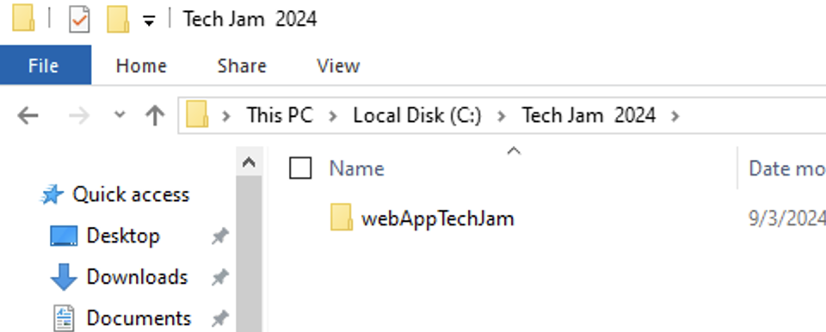

**Nota:** estos archivos fueron enviados por correo electrónico a los participantes del laboratorio, si no los has recibido puedes descargarlos a través del Git Oficial <https://github.com/raulmariano/TechJam2024/tree/main/watsonx%20Orchestrate>

**Nota:** El script que ya está publicado en el inquilino accede a este directorio y ejecuta el archivo web **index.html** en la ruta C:/Tech Jam 2024/webAppTechJam

1. Acceso al inquilino de ventas de LA Tech, se le debe haber otorgado acceso al inquilino, de lo contrario, pregunte a los administradores del laboratorio.



1. Acesso as URLS <https://us1app.rpa.ibm.com/> e [https://dl.watson-orchestrate.ibm.com](https://dl.watson-orchestrate.ibm.com/)

# Introducción del caso

## Escenario del cliente

Con el crecimiento significativo en el volumen de operaciones en la unidad de negocio de seguros, Focus Corps Bank enfrenta desafíos relacionados con la alta demanda y los costos operativos asociados. Dado el reducido equipo y el tiempo requerido para adquirir nuevos recursos, la organización identificó la necesidad de una solución innovadora para optimizar el proceso de servicio al cliente en lo que respecta a las cotizaciones de seguros. Como respuesta a esta necesidad, el equipo de Automatizaciones se encargó de desarrollar una solución tecnológica capaz de automatizar el servicio online de cotizaciones a través del portal de la aseguradora. El objetivo principal es reducir la presión sobre el Servicio de Atención al Cliente (SAC) garantizando que los clientes puedan acceder a los presupuestos de forma rápida y autónoma, sin necesidad de intervención humana inmediata.

La implementación de esta solución traerá beneficios tangibles, como la reducción de costos operativos, la mejora de la eficiencia del servicio y la liberación de recursos para actividades de mayor valor agregado. Además, la automatización proporcionará una experiencia más rápida y conveniente para los clientes, promoviendo una mayor satisfacción y retención. Esta iniciativa representa un paso importante hacia la modernización de los procesos internos de Focus Corps Bank, reforzando su compromiso de ofrecer soluciones innovadoras y eficientes en el sector asegurador.

## Solución propuesta.

Para lograr estos resultados, el equipo de automatizaciones integró **watsonx Orchestrate** en la operación, lo que les permitió explotar todo el potencial de esta tecnología. El proceso se estructuró con los siguientes elementos:

* **watsonx Orchestrate:** El equipo de negocio desarrolló una habilidad personalizada en Watson Orchestrate, capaz de integrarse sin problemas con IBM RPA. Esta integración permitió automatizar las cotizaciones en el portal de la compañía de seguros, eliminando pasos manuales y agilizando el proceso.
* **AI Assistant Builder: Con** esta herramienta, el equipo de negocio desarrolló un diagrama de flujo intuitivo que facilita la interacción directa con los usuarios en el portal principal de la aseguradora. La información recopilada durante esta conversación se envía automáticamente a watsonx Orchestrate, lo que garantiza que todos los datos relevantes se procesen con precisión.
* **IBM RPA:** Este sistema captura los parámetros generados en la conversación con el cliente y, de forma automatizada, realiza la consulta en los sistemas internos de la aseguradora. Al final del proceso, IBM RPA genera un correo electrónico con la información del presupuesto y lo envía directamente al solicitante, proporcionando una experiencia más rápida y eficiente.

## Macro Fluxograma

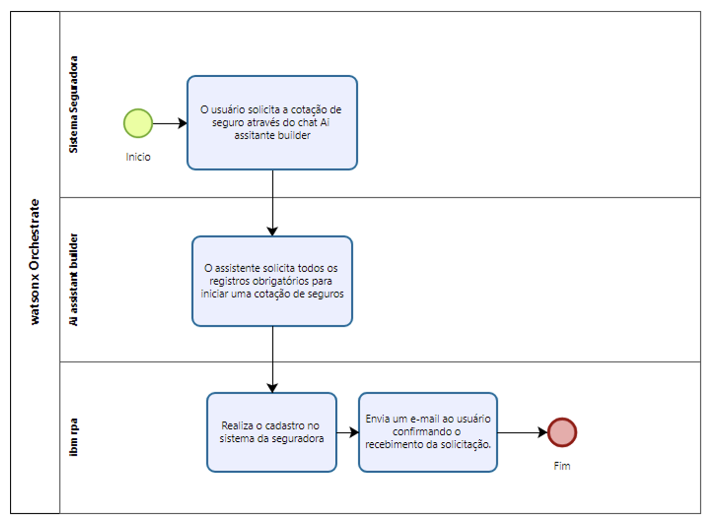

# Ejercicio: IBM RPA

## Introducción de las actividades de IBM RPA.

En este laboratorio, el script **InsuranceAuto.wal**, desarrollado específicamente para automatizar el proceso de cotización de seguros, se publica en el centro de control y será activado directamente por **watsonX Orchestrate**. Para que la integración entre las soluciones sea efectiva, es necesario seguir algunos pasos importantes:

**Crear un proyecto en IBM RPA Control Center:** El primer paso es configurar un nuevo proyecto dentro de Control Center para asegurarse de que IBM RPA tenga los recursos que necesita para ejecutar el script de manera eficiente.

**Extraer el archivo OpenAPI:** Después de configurar el proyecto, el siguiente paso es extraer el archivo OpenAPI, esencial para definir la interfaz de comunicación entre los sistemas y asegurar la correcta ejecución de los procesos automatizados.

## Crear una credencial

* 1. Acceda al menú lateral y haga clic en  **"Credenciales":** Localice el menú en el lado izquierdo de la pantalla y seleccione la opción "Credenciales" para continuar con la configuración.



* 1. Haga clic en el botón **"Create credential"**  para comenzar el proceso de creación de una nueva credencial.

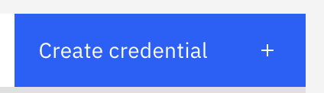

* 1. Introduzca un nombre para la **credencial:** En el campo proporcionado, introduzca un nombre descriptivo que facilite la identificación de la nueva credencial.

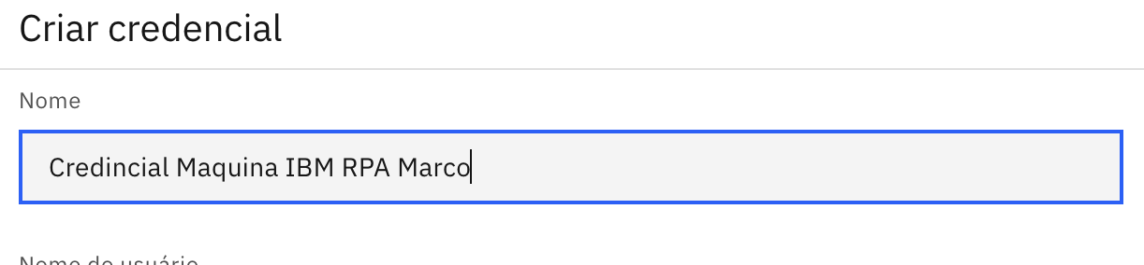

* 1. Introduzca el nombre del usuario de **desbloqueo de Windows:** En el campo correspondiente, introduzca el nombre del usuario que se utilizará para desbloquear el equipo en el sistema operativo Windows.

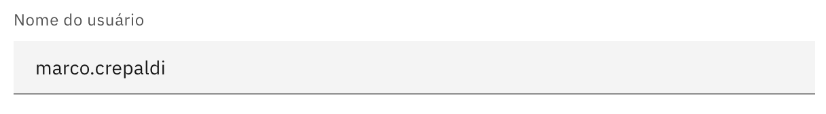

* 1. Introduzca la **contraseña del usuario:** En el campo indicado, introduzca la contraseña correspondiente al nombre de usuario de desbloqueo de Windows

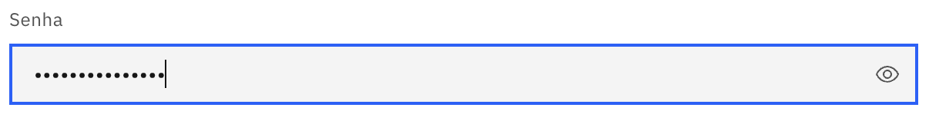

* 1. Haga clic en **Create**



## Edita tu computadora

7. Accede al menú lateral y haz clic en **"Computers":** En el menú situado a la izquierda de la pantalla.



8. Haga clic en **Computers**.

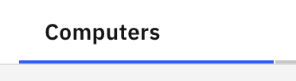

1. **Busque y localice el nombre de su computadora en la tabla:** Utilice el campo de búsqueda disponible para que sea más fácil encontrar su computadora. Una vez que lo encuentres en la lista, haz clic en los tres puntos junto a su nombre para acceder a las opciones.



1. Haga clic en **Editar**

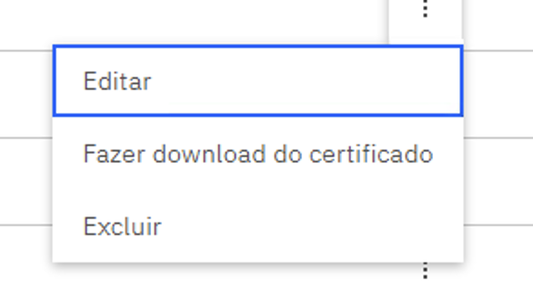

1. Seleccione Credencial

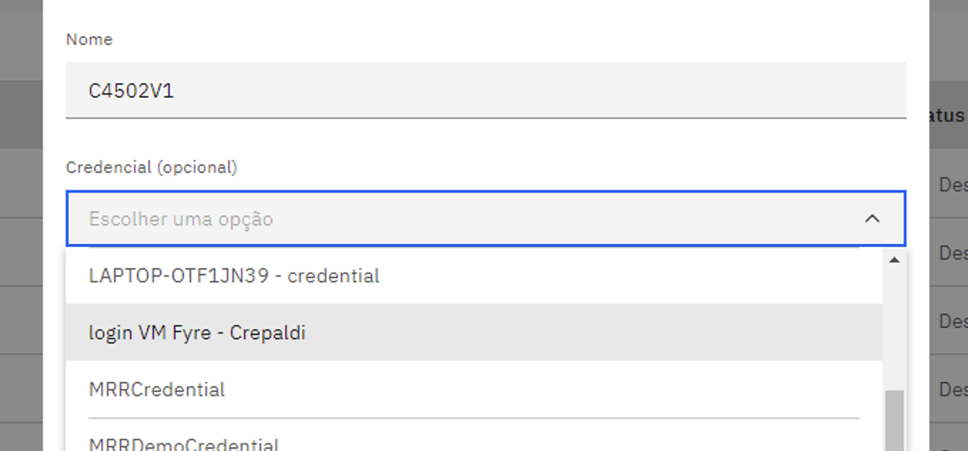

1. Haga clic en **Save**



## Creación de un grupo de máquinas

1. **Haga clic en "Computers" en el menú del lado izquierdo**



1. Haga clic en **Computer groups**

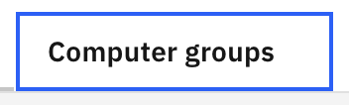

1. Haga clic en **Create computers group**.



1. **Introduzca el nombre del grupo:** En el campo proporcionado, introduzca el nombre del grupo. En este ejemplo, se utilizó el nombre "TechJam".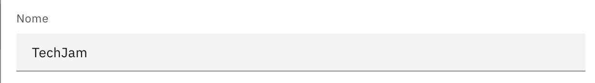
2. **Seleccione el equipo:** Elija, de la lista, el equipo donde se ejecutará el script que manipula el sistema de la compañía de seguros. Asegúrese de seleccionar la máquina correcta para garantizar que el proceso se active en el entorno adecuado.

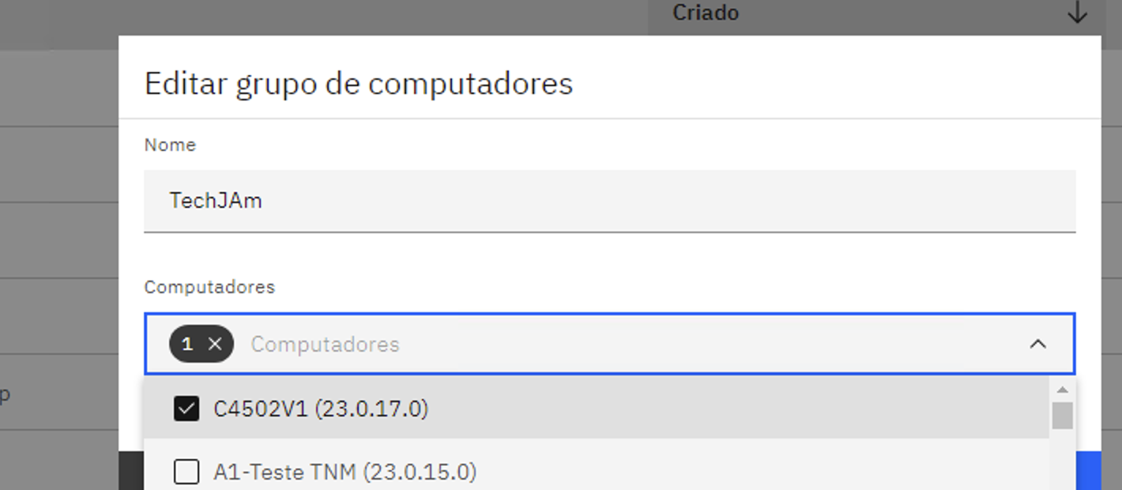

1. Haga clic en **Create**



## Configurar clave privada

La configuración de **claves públicas y privadas**  es un proceso crucial para la seguridad de los datos en diversas aplicaciones, especialmente en la criptografía asimétrica. Este método utiliza dos claves diferentes para asegurar la comunicación y garantizar la autenticidad de los datos.

1. Haga clic en **"Tenants"** en el menú lateral izquierdo.



1. Haga clic en **"Credentials".**

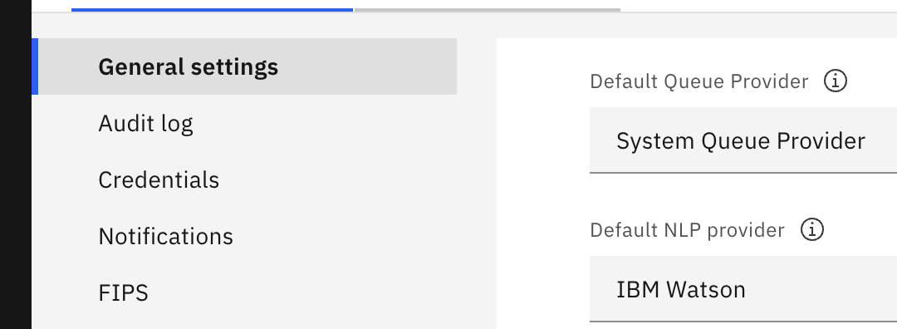

1. **Verifique la ruta de la clave privada:** confirme la ruta donde se debe almacenar la clave privada y cree el directorio correspondiente en su entorno, como se muestra en la imagen a continuación.

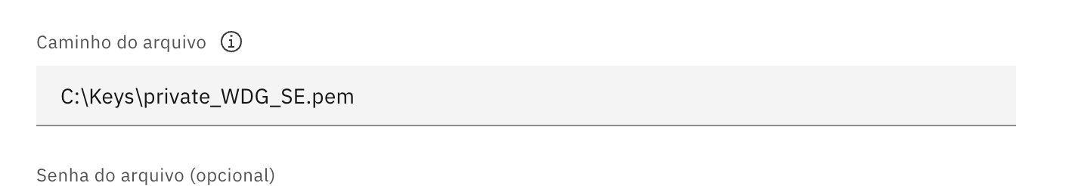

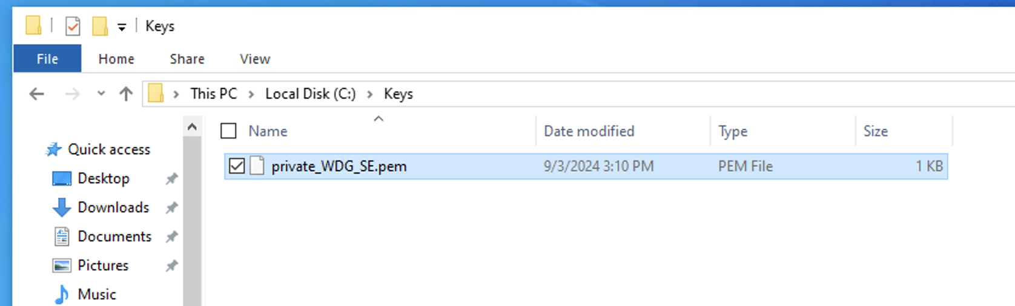

## Crear proyecto

1. Haga clic en **"Projects"** en el menú del lado izquierdo.

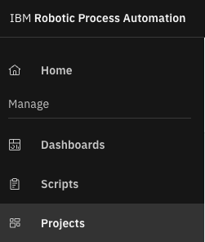

1. Haga clic en **"Create project".**



1. **Pantalla Crear proyecto**

**Rellena el campo "Name":** Al estar utilizando el mismo Centro de Control con varios usuarios, es importante evitar duplicidades en la creación de proyectos. Para garantizar la exclusividad, escriba su nombre antes del nombre del proyecto. Por ejemplo, si su nombre es Marco, nombre el proyecto " **MarcoInsuranceAuto".**

1. En Acceso compartido (opcional), selecciona **"Everyone".**
2. Introduzca una **Description** para el proyecto.
3. Haga clic en **Create.**

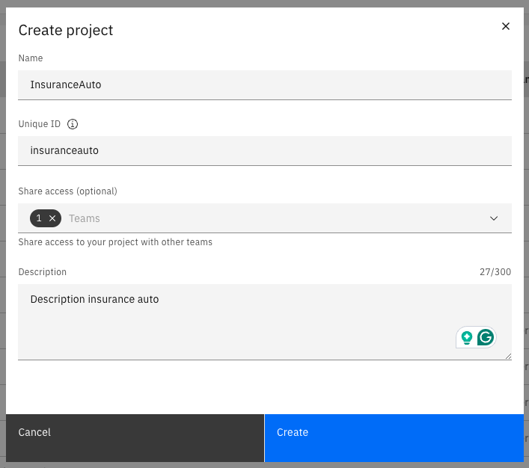

1. Mensaje de éxito

**Mensaje de éxito:** Una vez creado el proyecto, se mostrará un mensaje de éxito que confirma que el proceso se ha completado con éxito.

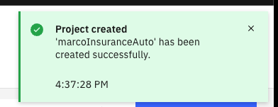

## Añade un robot a tu proyecto

1. En **"Manage Projects",** localiza tu proyecto: Busca el proyecto que has creado, que debe contener el formato "**TuNombreSeguroWeb**", y haz clic en él para abrirlo.

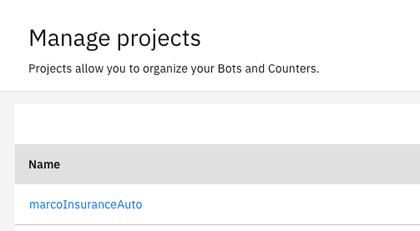

1. Haga clic en "**Create bot**".

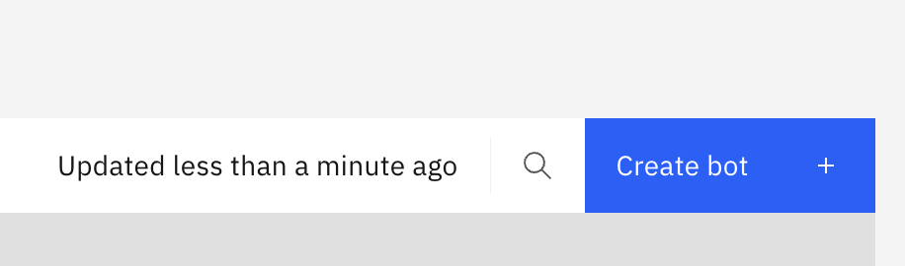

1. Dale un nombre al proyecto, ya que estamos usando el mismo inquilino, para evitar duplicidades, cada usuario debe personalizar el nombre del proyecto. Especifique un nombre que comience con su propio nombre. Ejemplo: **"MarcoInsuranceAuto".**

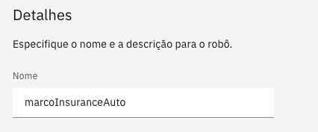

1. Proporcione una descripción.

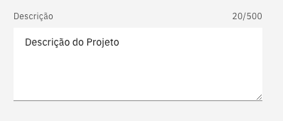

1. Haga clic en **Next**

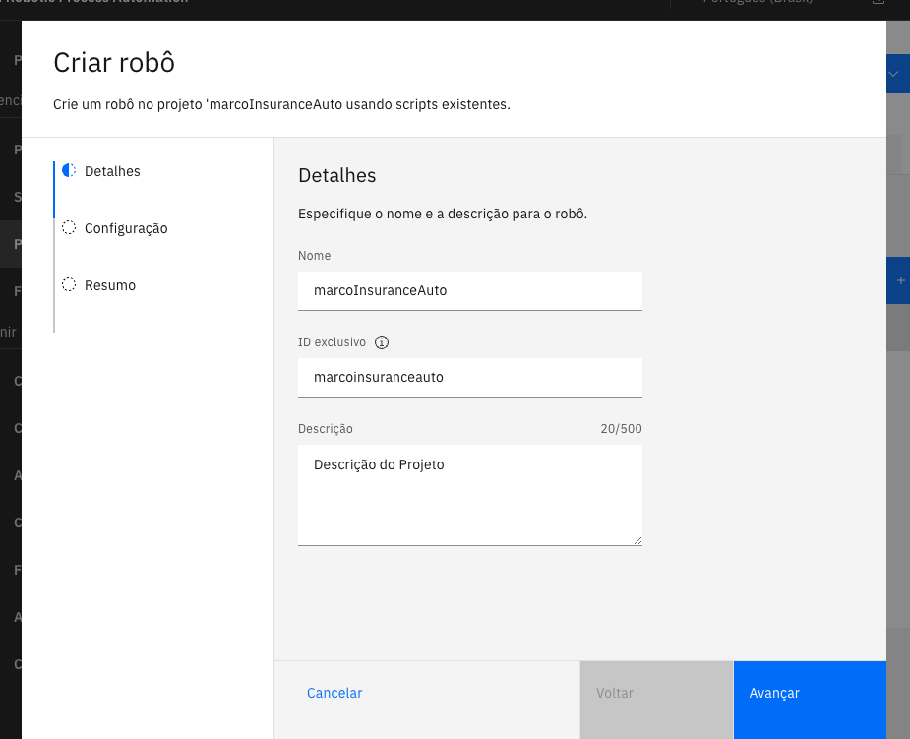

1. Seleccione el script.

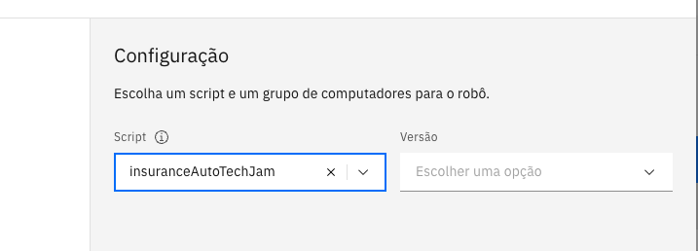

1. Seleccione la versión más reciente.

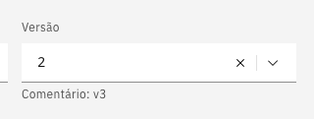

**Nota:** Opte siempre por la última versión. Se podrán lanzar nuevas versiones de acuerdo a las necesidades de desarrollo de este laboratorio.

1. Seleccione el grupo de equipos.

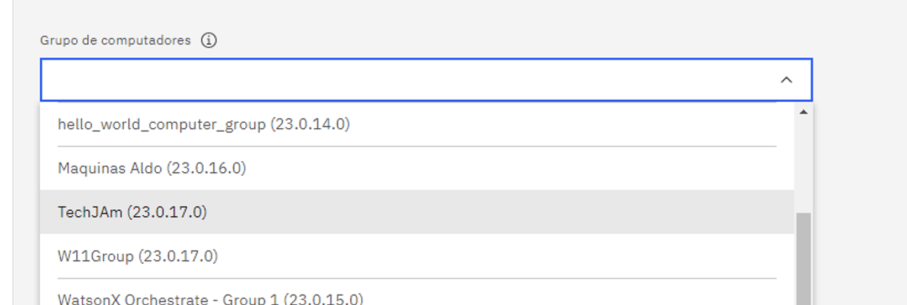

1. Haga clic en **Next**.

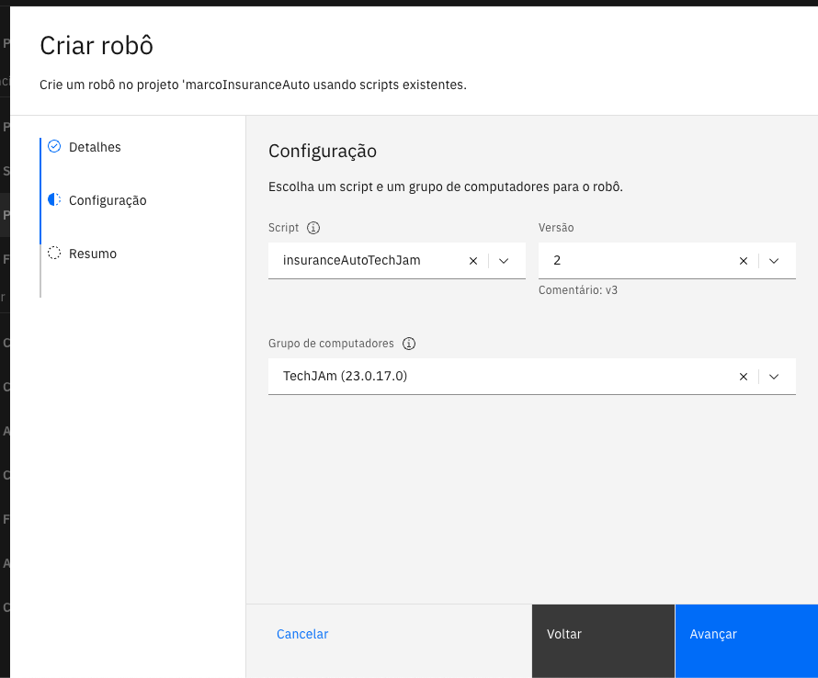

1. Aparecerá la pantalla Resumen y, a continuación, haga clic en “**Create”**.

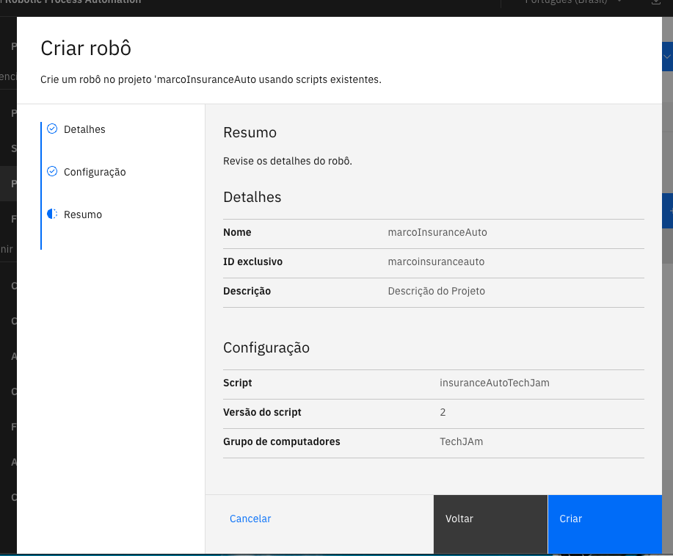

1. Aparecerá un mensaje

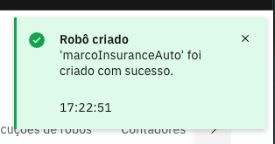

## Ejercicio: Descargar OpenAPI

## Introducción a OpenAPI

Un archivo OpenAPI es un documento que describe la estructura de una API, incluidas sus rutas, métodos, parámetros y respuestas, en un formato estandarizado, generalmente mediante JSON o YAML. Permite a los desarrolladores y a las herramientas comprender e interactuar fácilmente con la API, lo que facilita su documentación, prueba e integración.

La integración con Watsonx Orchestrate se realiza a través de una API, donde se definen varios parámetros de comunicación en este archivo.

**Nota**: <https://www.ibm.com/docs/en/rpa/23.0?topic=projects-downloading-openapi-document>

## Descargar da OpenAPI

1. Haga clic en Descargar "**Download openAPI"** y guarde el archivo en su directorio.

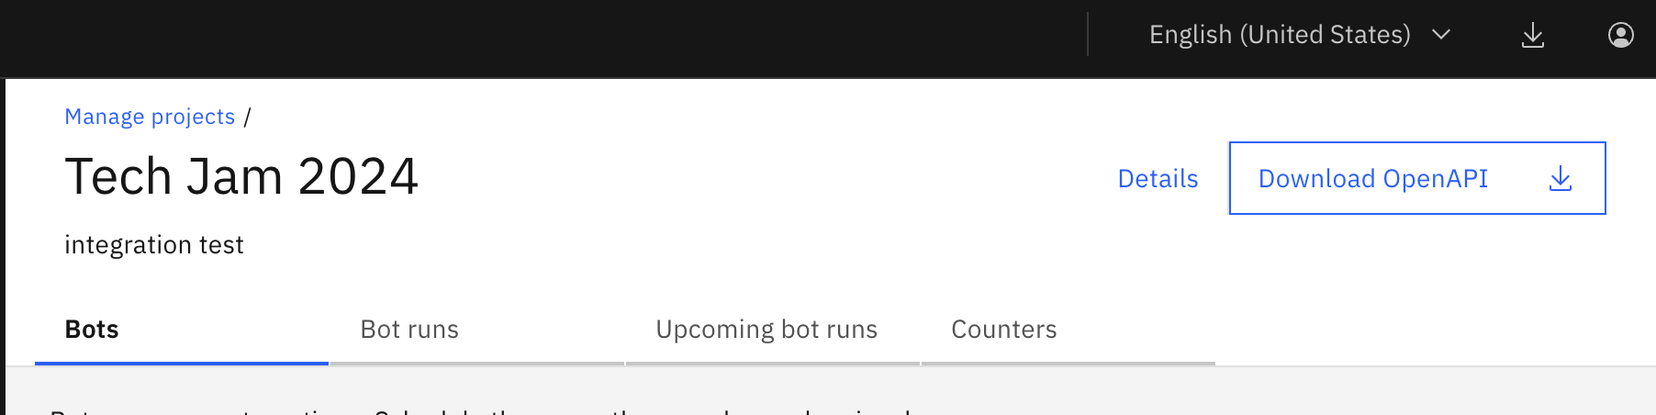

## Ejercicio: watsonx Orchestrate, cómo publicar una Skill.

## Introducción

Una "Skill" en **WatsonX Orchestrate** es una capacidad o acción automatizada que WatsonX puede realizar en nombre del usuario. Las skill permiten a WatsonX Orchestrate integrarse e interactuar con diferentes aplicaciones, herramientas o sistemas, realizando tareas específicas como programar reuniones, enviar correos electrónicos, obtener datos o procesar información en tiempo real.

Estas skills están impulsadas por API o flujos de trabajo predefinidos y se crean para automatizar procesos repetitivos y aumentar la eficiencia. El usuario puede orquestar múltiples skill en un flujo de trabajo más grande para satisfacer sus necesidades operativas de una manera más inteligente y automatizada.

## Criar Skill no watsonx Orchestrate.

1. Acesse a URL <https://dl.watson-orchestrate.ibm.com/>
2. Introduzca Usuario.
3. Introduzca la contraseña.
4. Haga clic en Iniciar sesión.

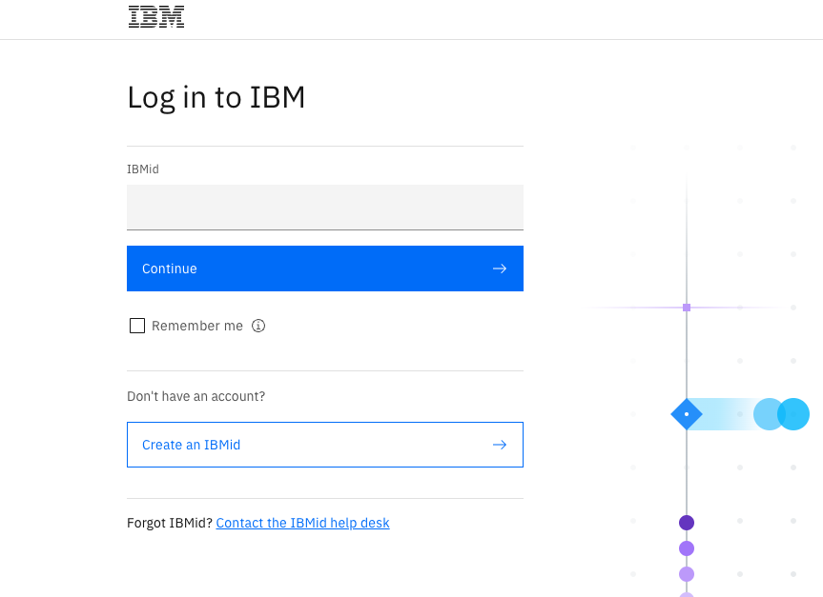

1. Haz clic en la hamburguesa

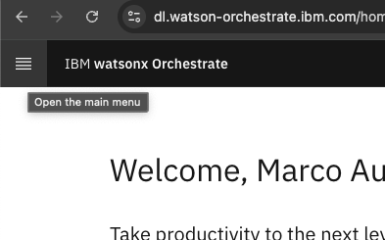

Debs070513$

1. Haga clic en **Skill Studio**

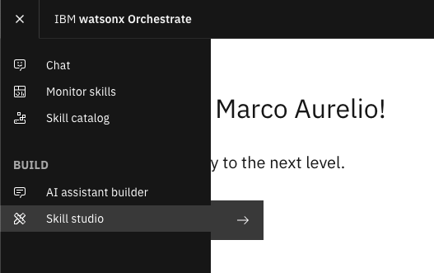

1. Clique em Create Skill

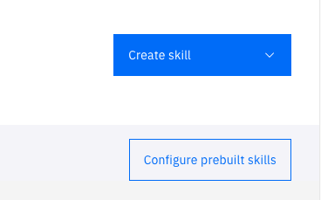

1. Haga clic en **Importar API**

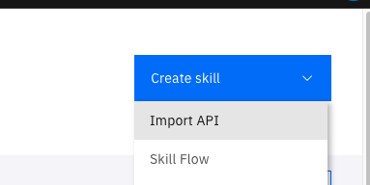

1. Seleccione la opción **From a file**  
     
   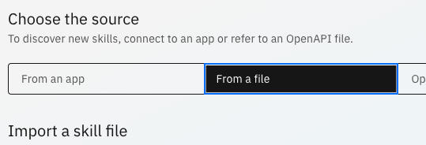
2. Arrastre el archivo o selecciónelo en el área de carga  
     
   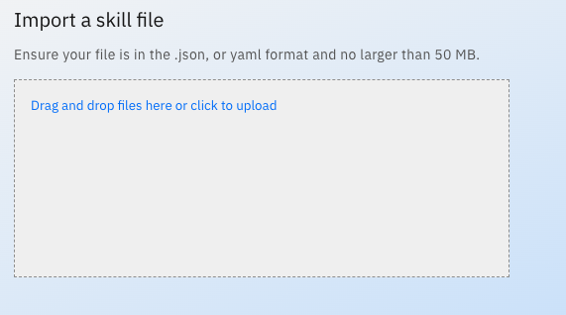

En este paso, arrastrará el archivo . YML, que es la API abierta que descargó de los proyectos del centro de control de IBM RPA. Tendrá tu nombre y el nombre del proyecto que creaste.

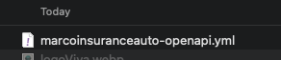

1. Debería mostrarse una marca de verificación al cargar el archivo.  
   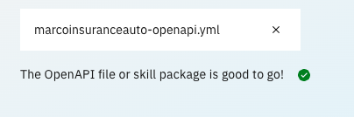
2. Haga clic en **Next**

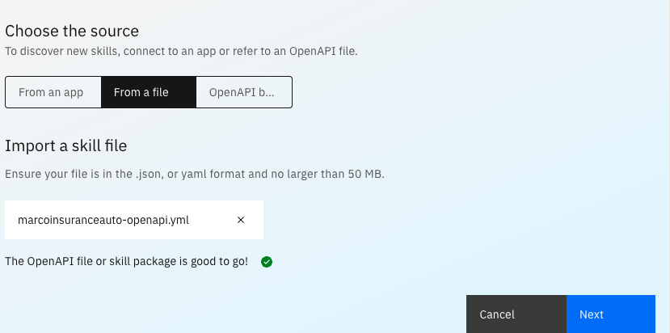

1. Seleccionar aptitud   
   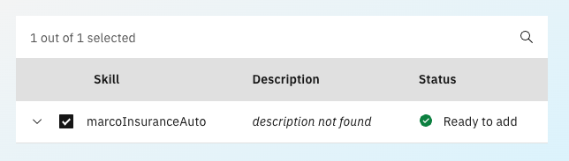
2. Haga clic en **Add**  
   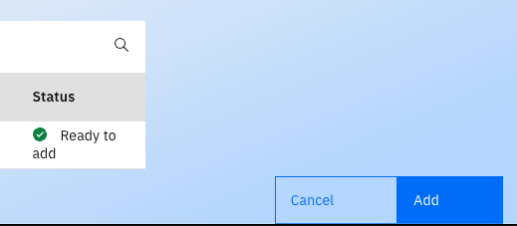.
3. Se mostrará un mensaje de éxito, puede cerrar manualmente este mensaje.

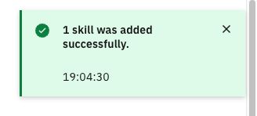

1. La aptitud estará lista para su publicación  
     
   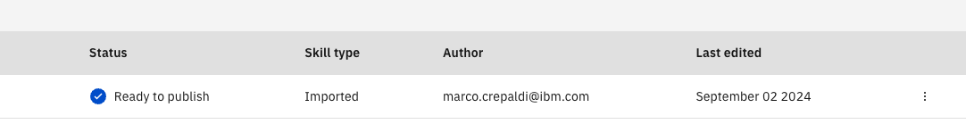
2. Haz clic en los tres puntos de tu Skill y haz clic en **Enchance this skill**  
   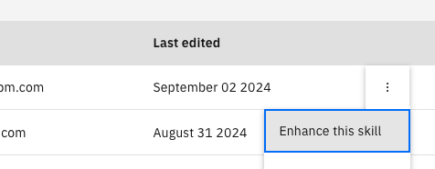
3. Haga clic en **Publish**

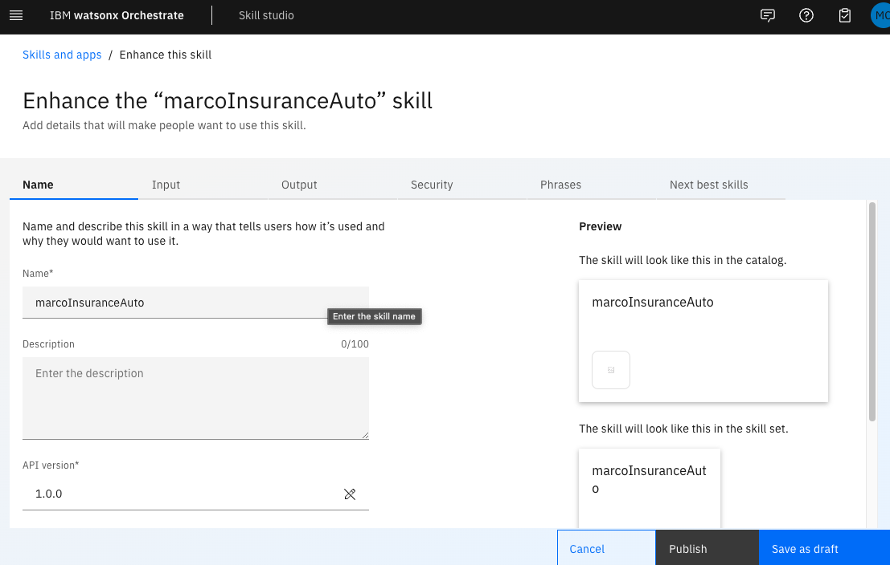

**Nota:** En esta pantalla podemos configurar toda la interacción del usuario en el manejo dentro del chat de orquestación de watsonx, pero para este laboratorio crearemos la interacción del usuario a través del asistente de IA Build.

1. Se publicará un mensaje de visualización. Puede cerrar manualmente este mensaje.  
   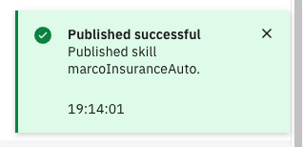

## Ejercicio: Exportación de una Skill

## Introducción

En este laboratorio, integraremos watsonx Orchestrate con AI Assistant Builder. Para ello, tendrás que exportar un archivo de skill .json. A continuación se detallan los pasos para realizar este procedimiento:

## Exportar estas skill

1. ubicar la lista de skill, debes ubicar y hacer clic en los tres puntos de la skill.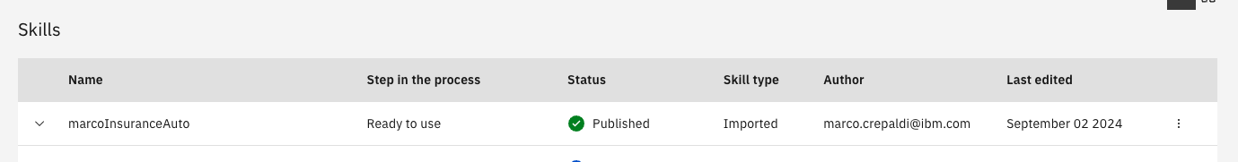
2. Clique em **export this skill**.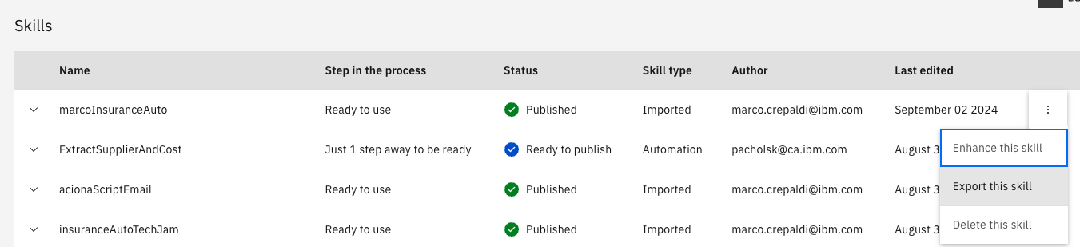
3. Haga clic en **Export** esta aptitud y guárdela en su directorio.

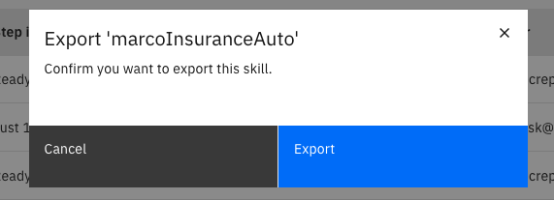

## Ejercicio: Crear un nuevo Asistente/Asistente de IA Builder

## Introducción Ai Assistant Builder

En este ejercicio, comenzaremos a crear un flujo de conversación en AI **Assistant Builder**. Para ello, es fundamental que cada usuario cree su propio cuadro de mando, sobre todo porque estamos compartiendo el mismo entorno en este laboratorio. De esta manera, garantizamos un mejor aprovechamiento de los recursos disponibles. Además del panel de control, también crearemos una nueva integración utilizando un archivo skill.json. A continuación, desarrollaremos un flujo de conversación que recogerá todos los logs que se enviarán vía API a watsonx Orchestrate, que a su vez disparará el script insuranceAuto.wal en IBM RPA.

## Creación de un nuevo asistente

1. Desde el menú principal del lado izquierdo, vaya a **Ai assistante builder**

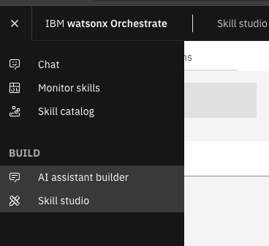

1. Crea tu primer asistente

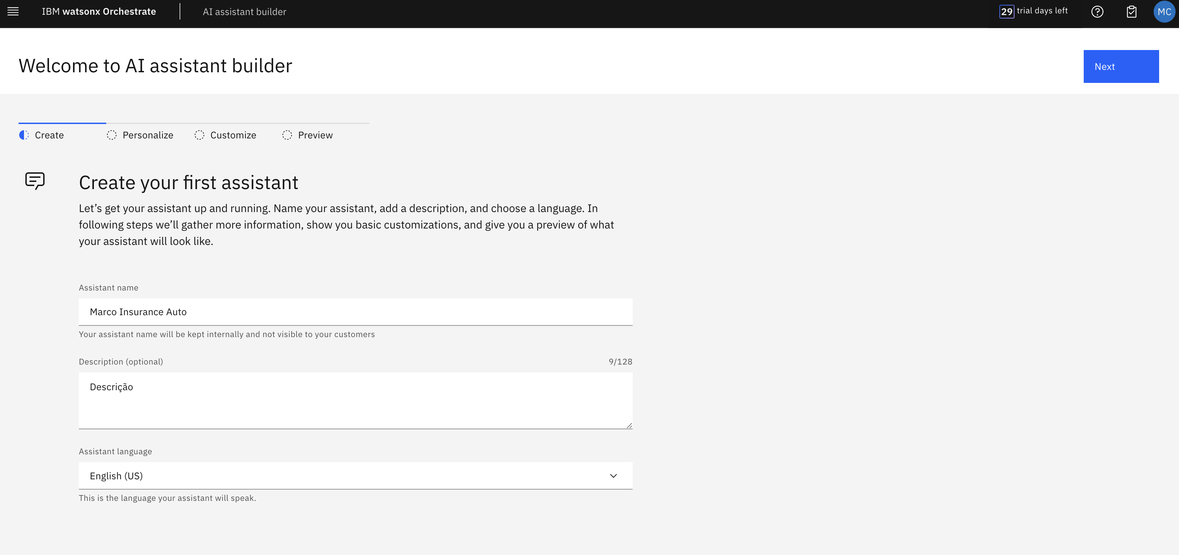

1. Personalice su asistente y haga clic en Siguiente

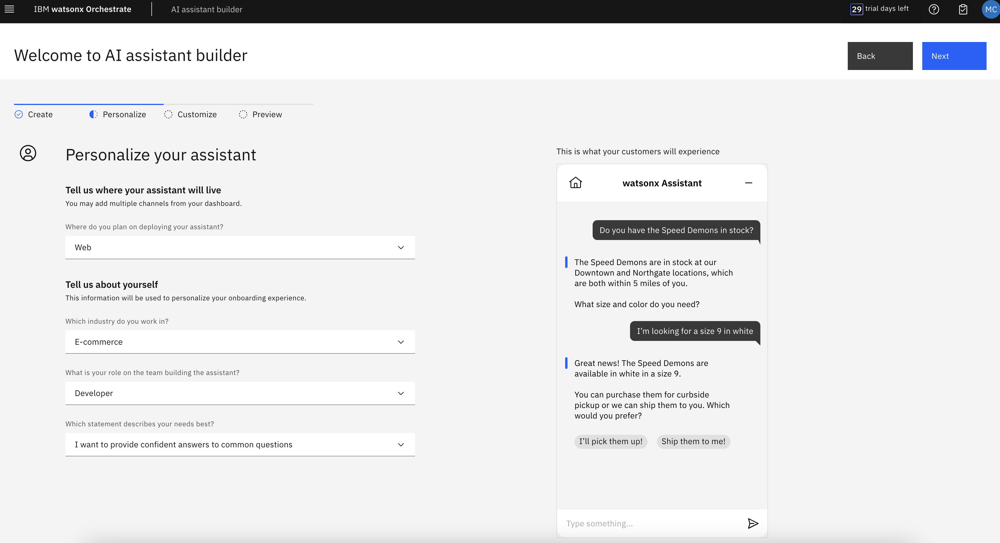

1. Personaliza tu asistente y haz clic en **Next**

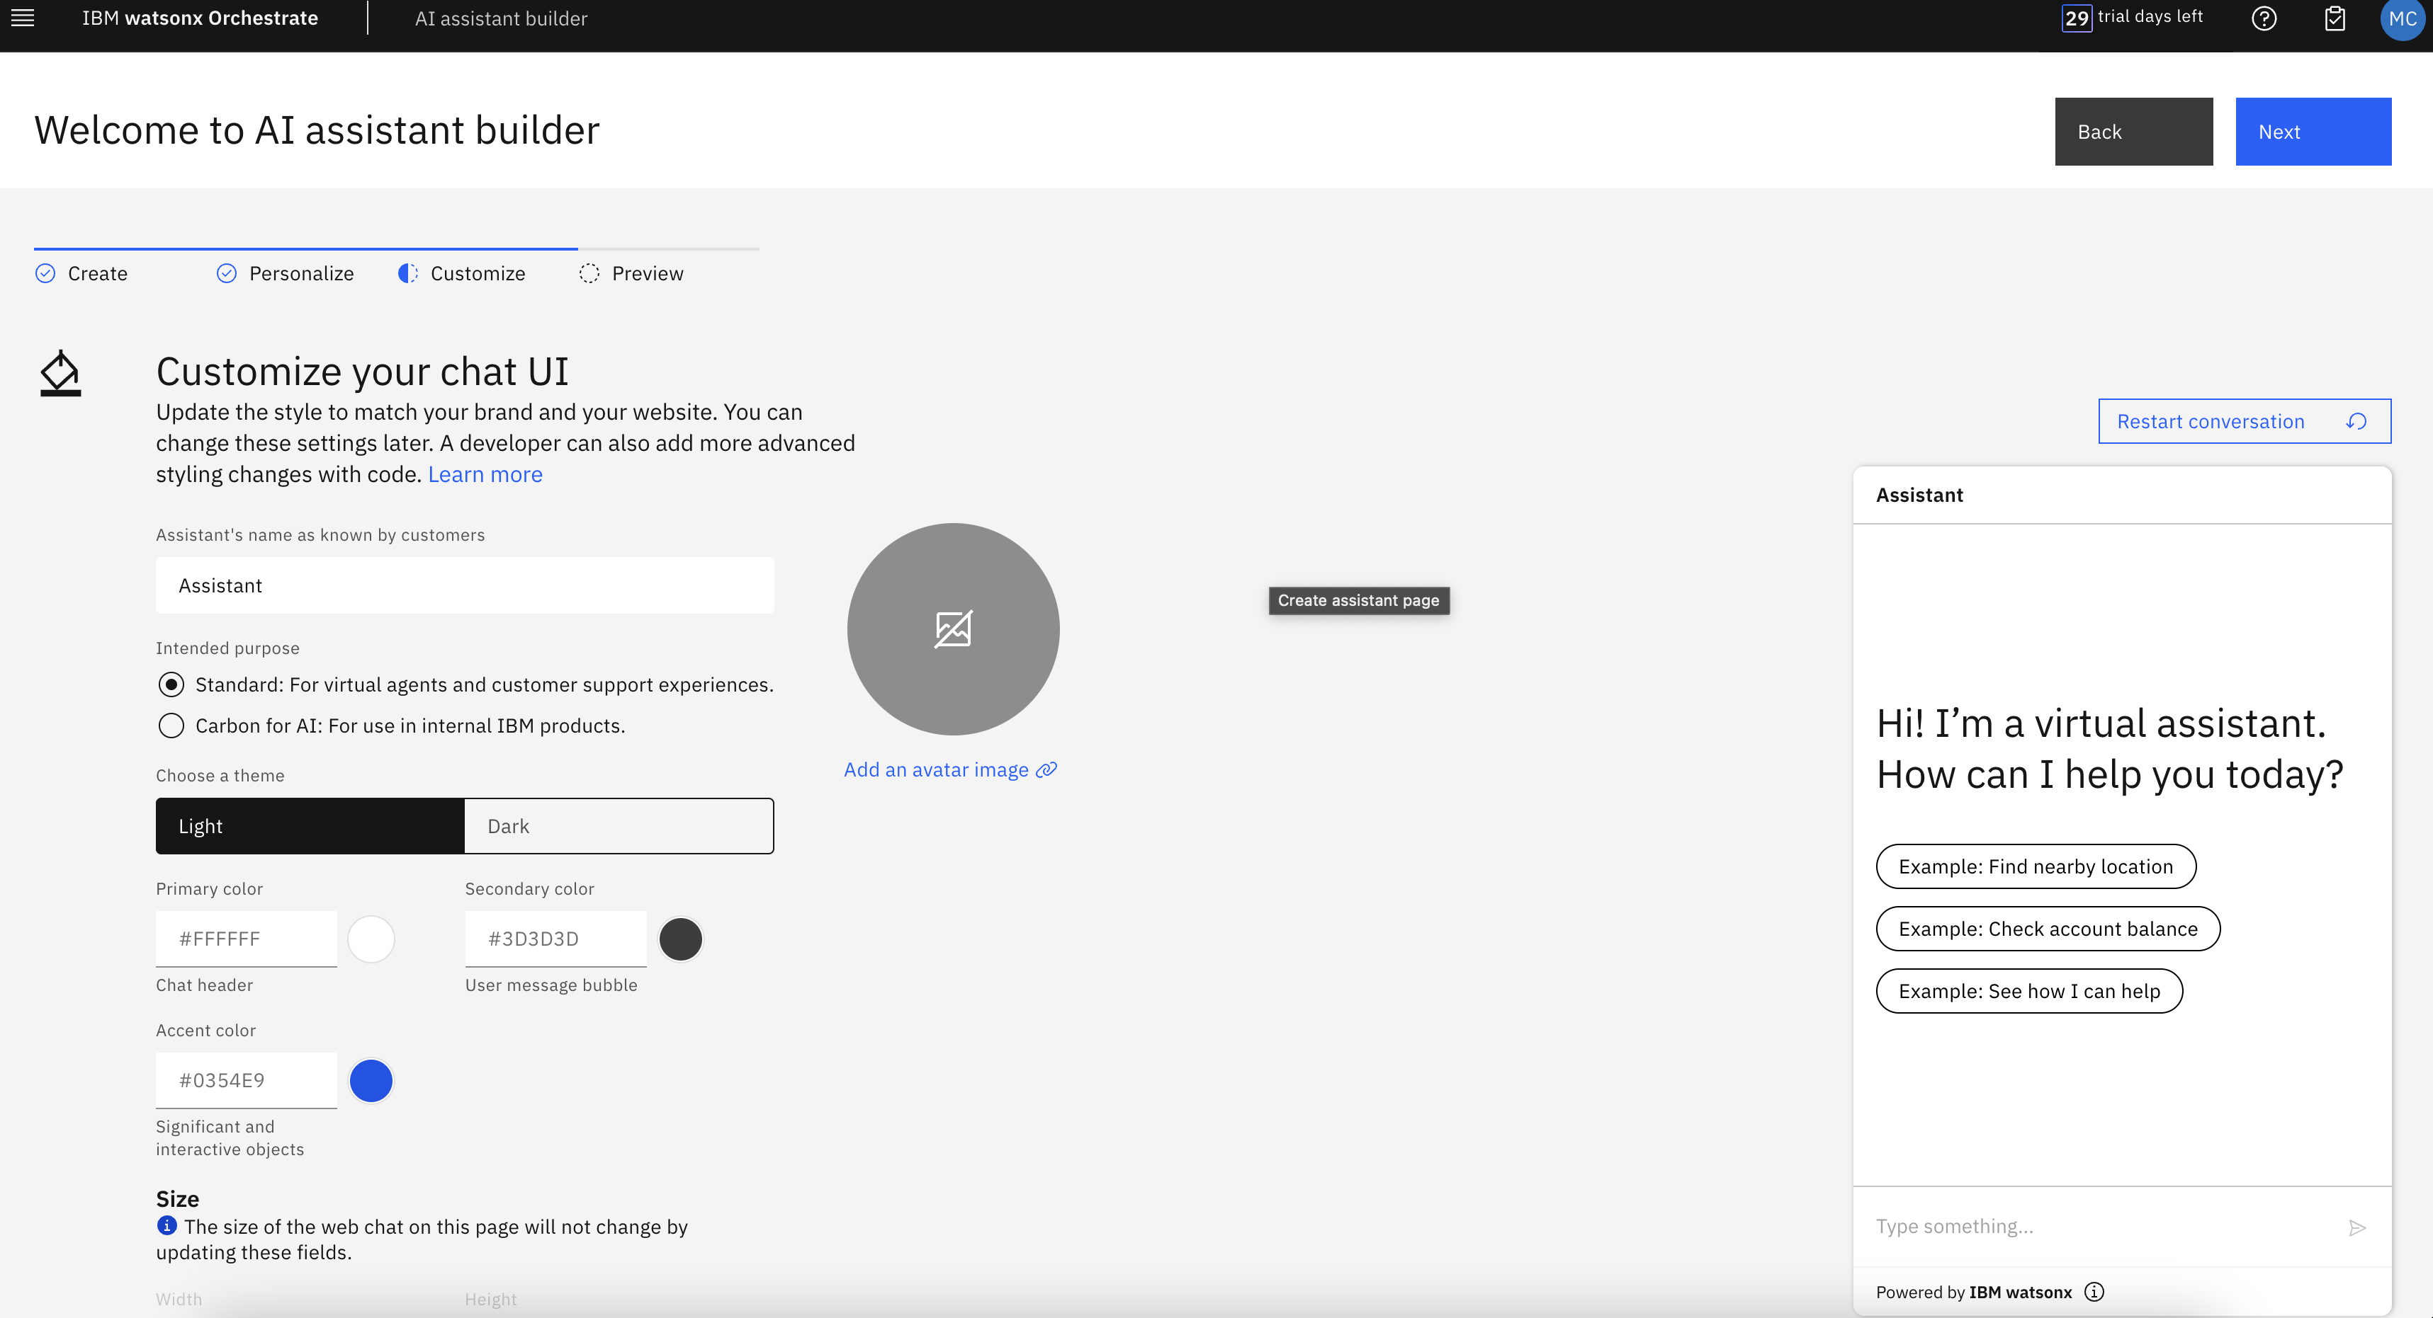

1. Haga clic en **Create**

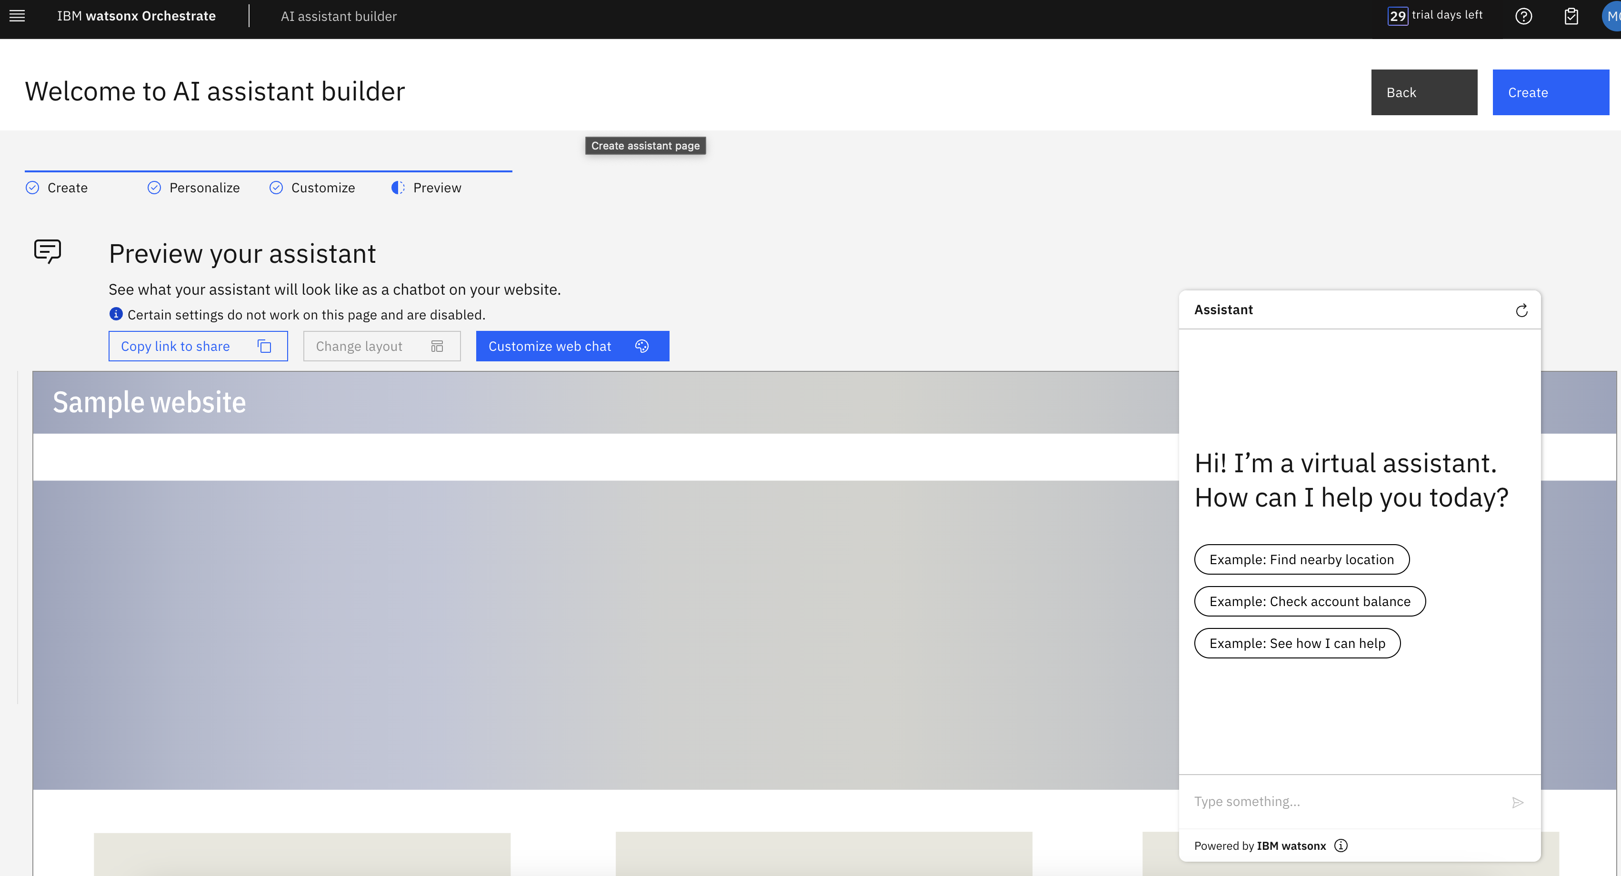

1. En el menú de la izquierda, selecciona la opción **Integrations**

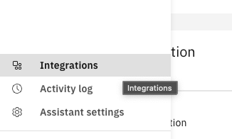

1. Clique em **build custom extension**

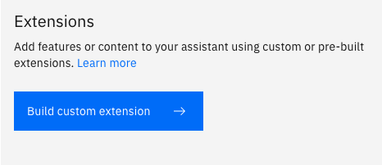

1. Haga clic en **Next**

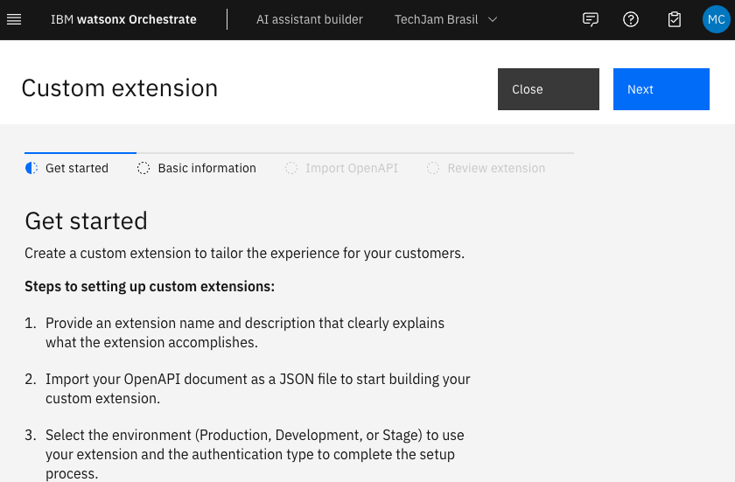

1. Dar un nombre a la extensión "Seguro de Automóvil"
2. Introduzca una descripción
3. Haga clic en Siguiente

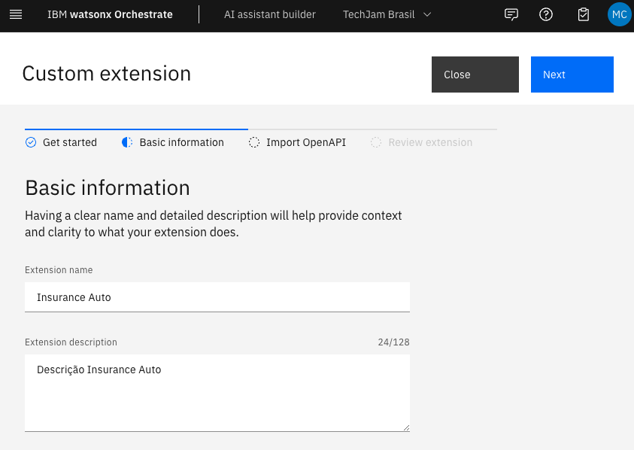

1. Arrastre o seleccione el archivo de .json de su aptitud
2. Haga clic en **Next**

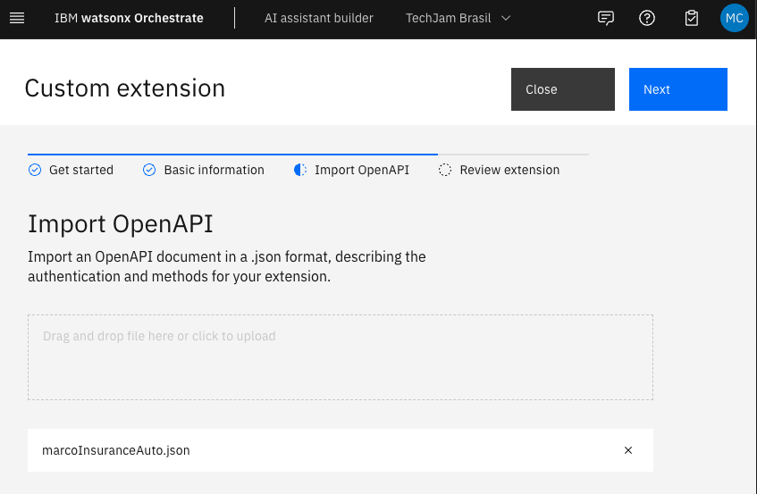

1. Se mostrará una revisión
2. Haga clic para expandir los detalles de la integración

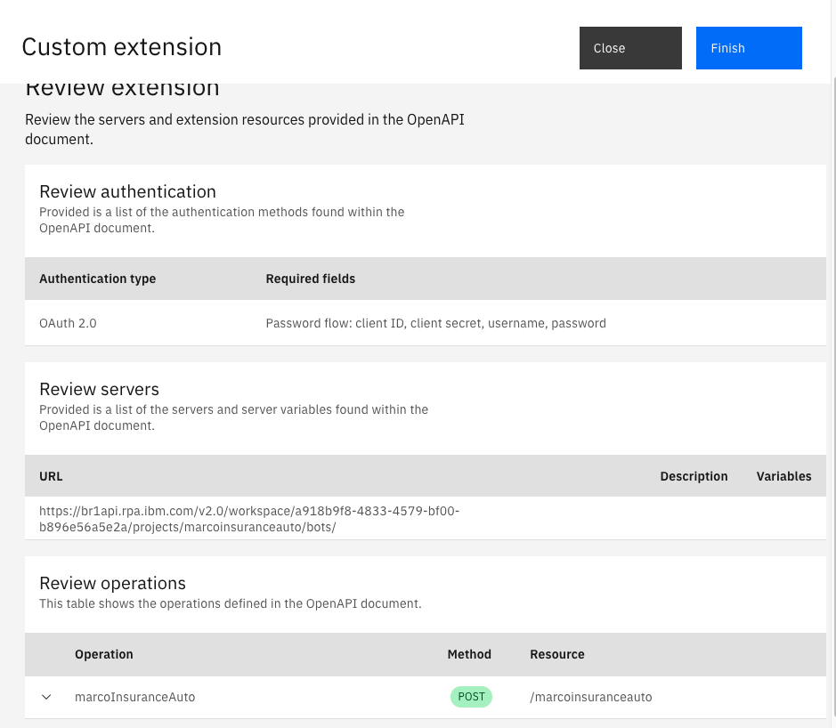

1. Se mostrarán todos los parámetros de integración

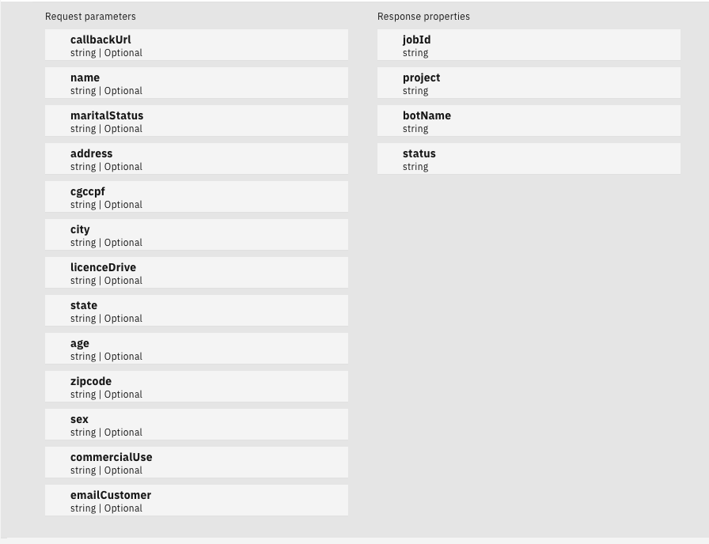

1. Haga clic en **Finish** para terminar de crear la extensión.

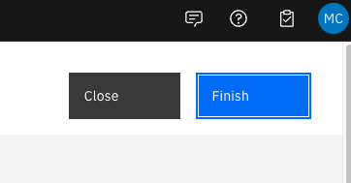

1. En **Extensions** , busque la extensión que se acaba de agregar.

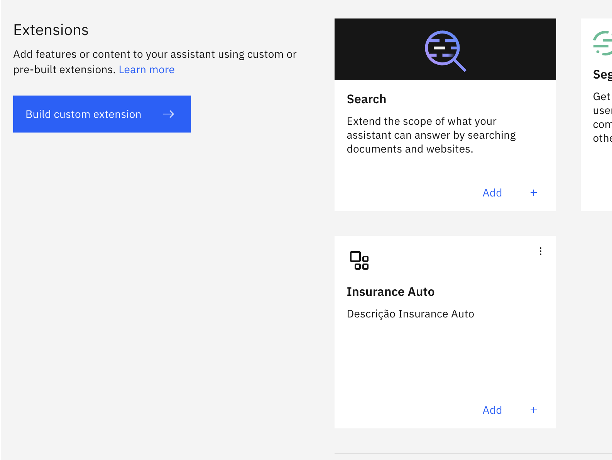

1. En la extensión de seguro automático, haga clic en **Add +,** esta acción hará que sea accesible para que se active en el flujo de conversación de AI Assistant Builder

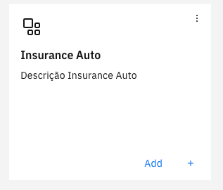

1. Haga clic en **Add**

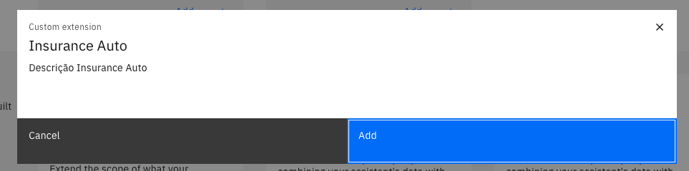

1. La extensión está casi publicada, de momento se encuentra en Borrador
2. Haga clic en **next**

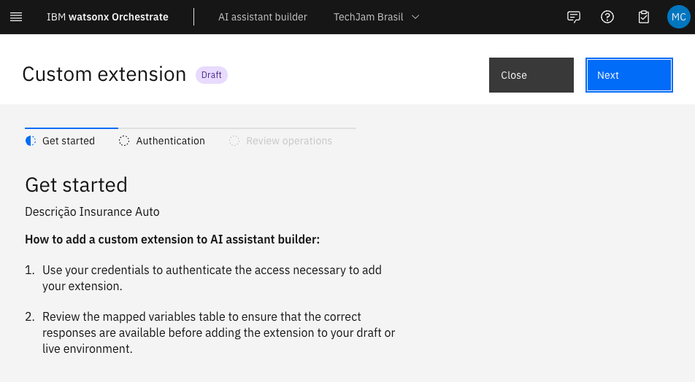

1. Seleccione la autenticación OAuth 2.0
2. Haga clic en **Next**

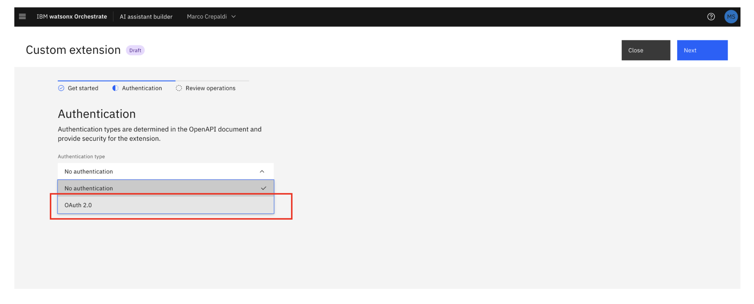

1. En **Grant type**, seleccione **password**
2. En **Client ID**, escriba un valor ficticio en esta versión del producto que aún no se esté validando.
3. **Client Secret** , introduzca un valor ficticio en esta versión del producto que aún no se está validando.
4. En el campo **Username,**  introduzca el usuario del centro de control de IBM RPA
5. En el campo **Password**  , introduzca la contraseña de acceso asociada al usuario de IBM RPA
6. En el  **Client Authentication**, seleccione **Send as Body**
7. En el campo **Header Prefix**, selecione **Bearer**
8. Haga clic en **Next**

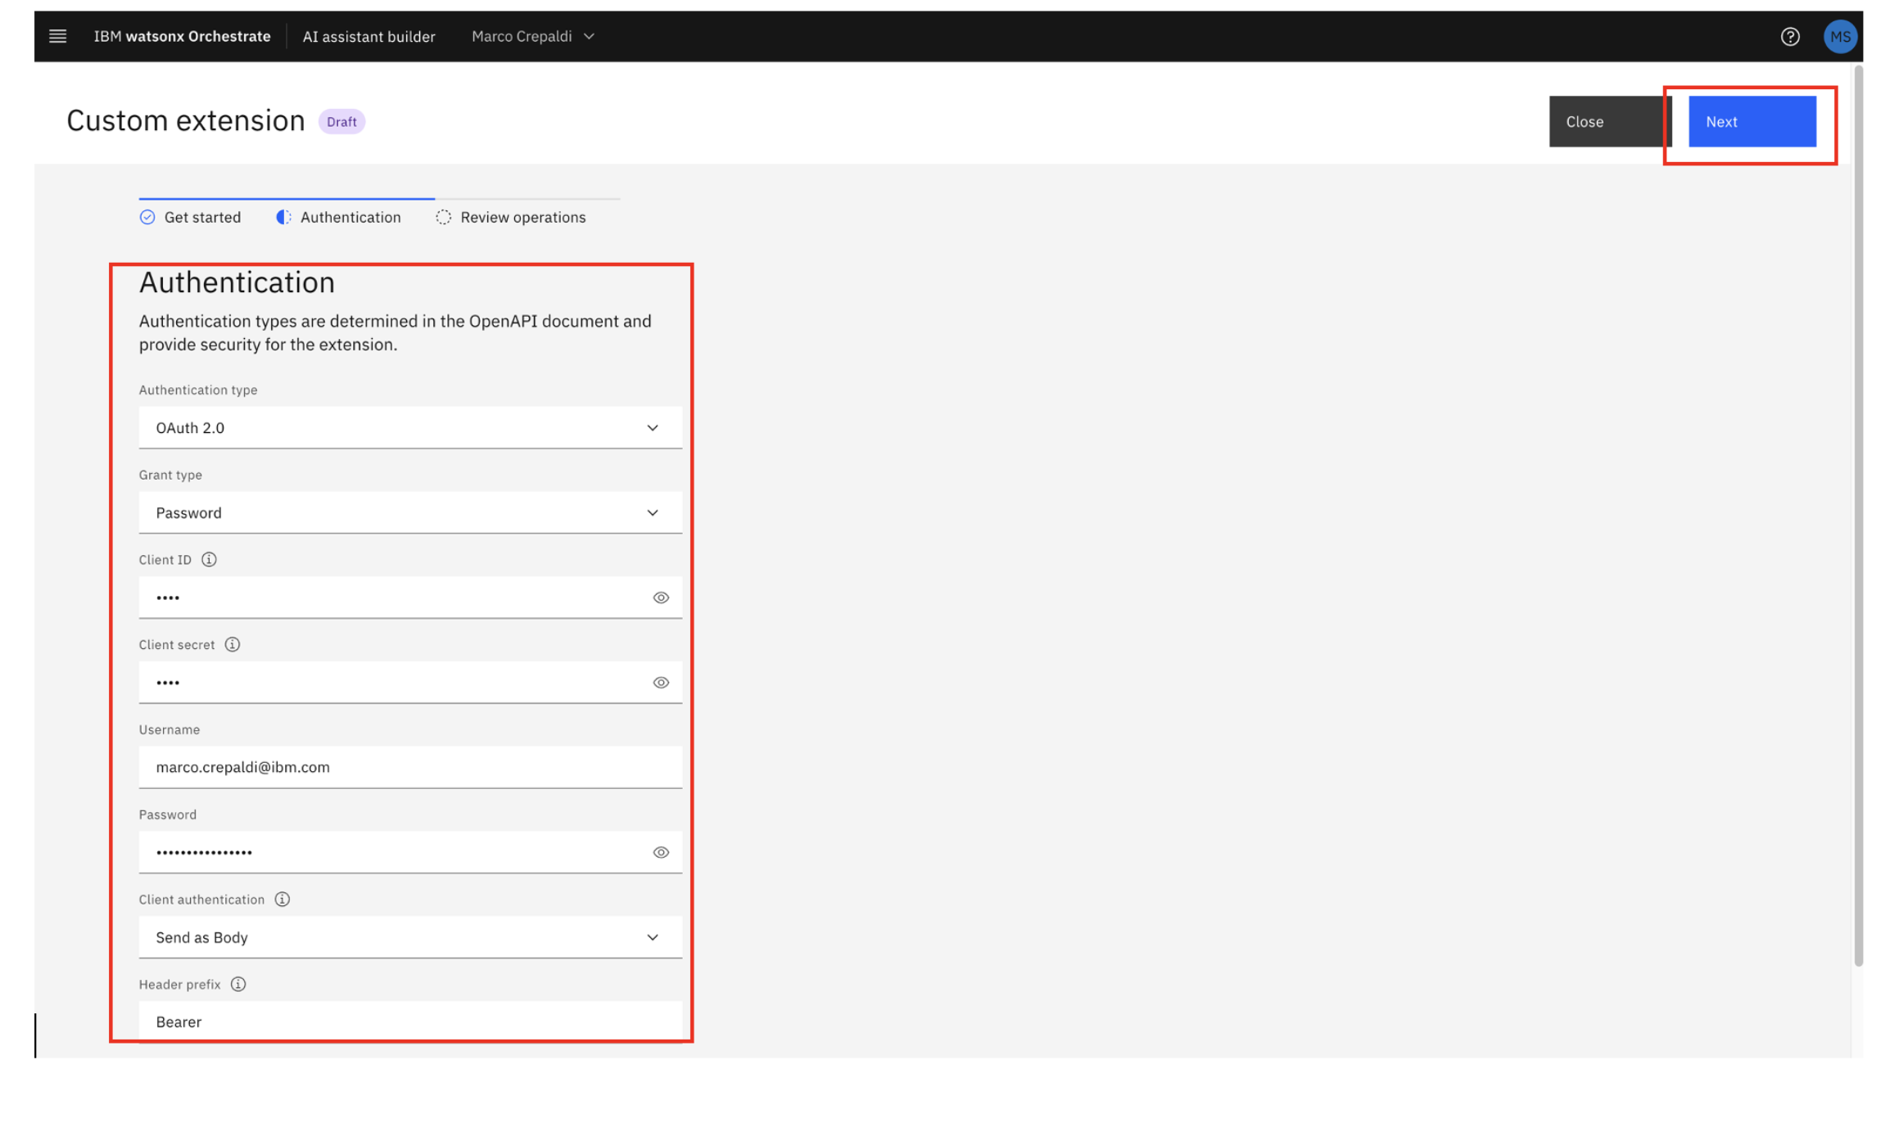

1. Haga clic en **Next**

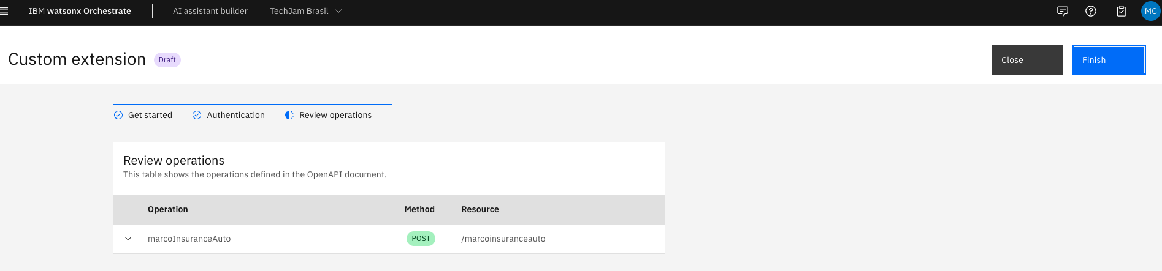

1. Se ha añadido la extensión

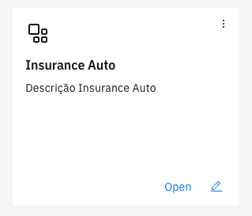

## Ejercicio: Crear las variables de flujo de conversación

## Introducción

En este proceso, como los registros se recopilarán a través del chat de AI Assistant Builder, necesitamos crear las variables para usar en el flujo de conversación, se pueden crear en cualquier momento, pero en este documento las crearemos todas con anticipación.

**A continuación se muestra el diseño:**

|  |  |
| --- | --- |
| **Nombre** | **Tipo** |
| name | Free text |
| maritalStatus | Free text |
| address | Free text |
| cgccpf | Free text |
| city | Free text |
| licenceDrive | Free text |
| state | Free text |
| age | Free text |
| zipcode | Free text |
| sex | Free text |
| commercialUse | Free text |
| emailCustomer | Free text |

## Enunciado de ejercicio - Crear variables

1. Haga clic en **Actions**

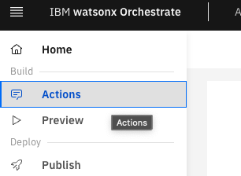

1. Selecione **Created by you**

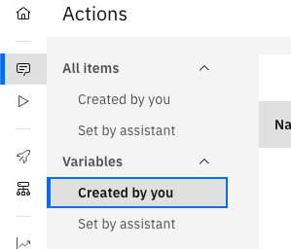

1. Clique em **New Variable**

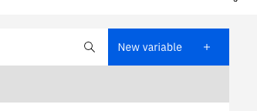

1. En el campo Nombre, escriba el nombre de la primera variable "nombre"
2. En el campo Tipo, seleccione **"Free Text"**
3. Haga clic en **Save**

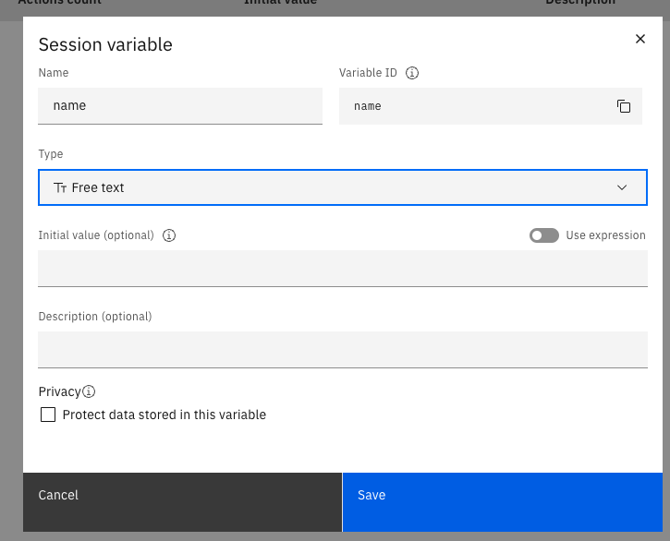

1. Repite el mismo proceso para todas las variables de la tabla del ejercicio **8.1,** al final del proceso tendrás una tabla como esta de ejemplo.

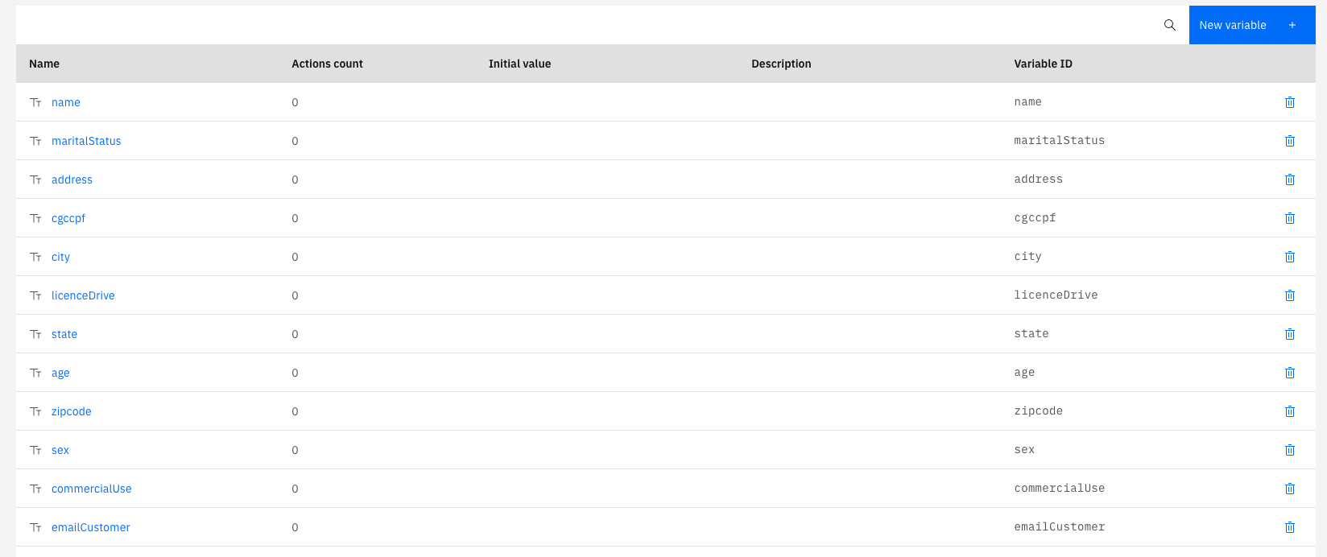

## Ejercicio: Crear el flujo conversacional

## Introducción

¡Comencemos nuestro flujo de conversación! En este laboratorio, vamos a tomar una ruta sencilla, pero no dudes en ser creativos a la hora de crear tus propios mensajes e interacciones con los usuarios, o incluso de añadir nuevos flujos.

1. Haga clic en el menú lateral de Ai Assistant Builder en **Actions**.

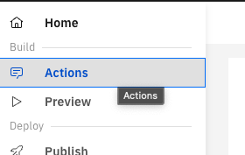

1. Clique em **Create Action +**

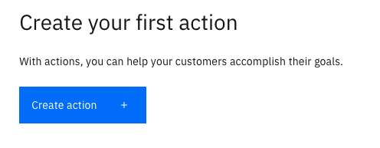

1. Clique em **Custom-built action**

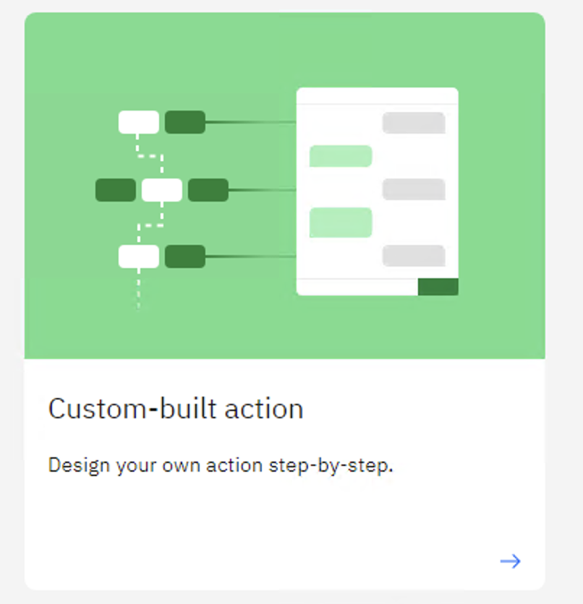

1. Ahora, escribamos una frase que iniciará el flujo de la conversación.
2. Haga clic en **Save**

**Nota:** En este lab, solo crearemos una frase desencadenante, pero puedes crear varias frases que identifiquen el escenario deseado e inicien el flujo de la conversación. En este ejemplo, la oración que inicia el flujo es "Me gustaría comenzar una cotización de seguro"

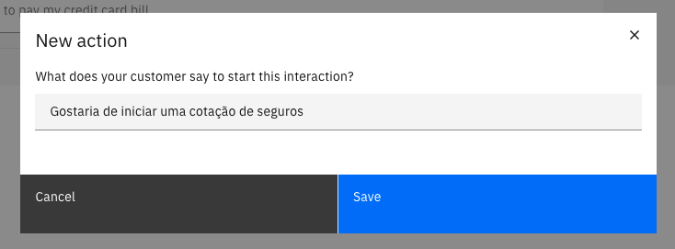

1. Escribamos la primera pregunta para el usuario 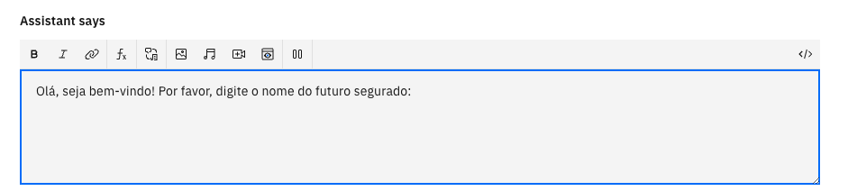
2. Haga clic **Define customer response**



**Nota:** en este laboratorio exploraremos las opciones de **Opciones** y **Texto Libre** .

1. Seleccione el tipo de respuesta **Free text**.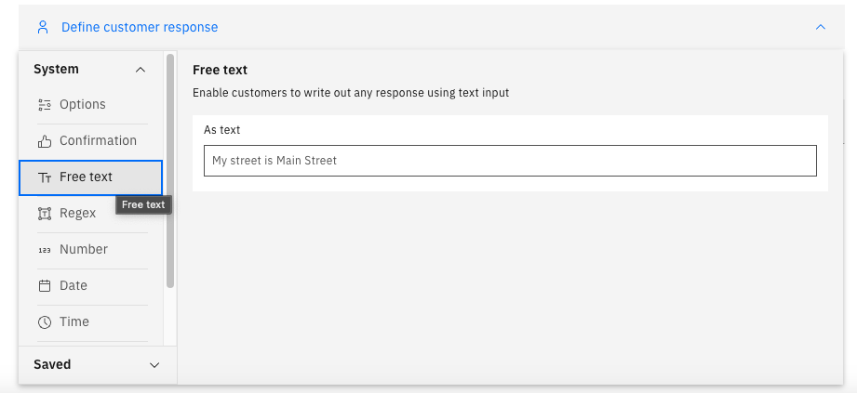
2. Vista previa de que el tipo de respuesta se ha establecido en **"User enters free text"**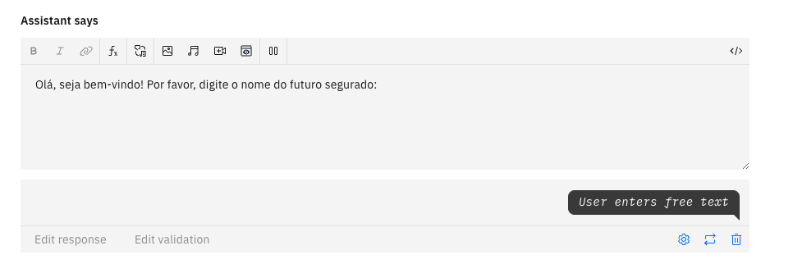
3. En el paso **Y luego** seleccionaremos una acción, haga clic en **Continue to next step**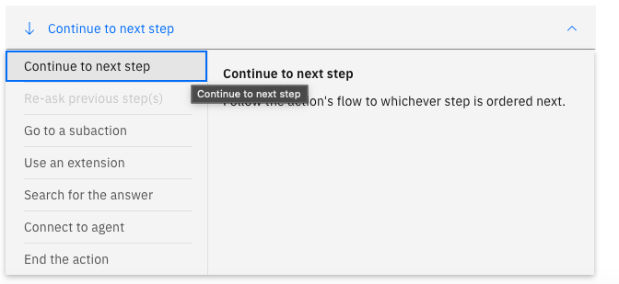

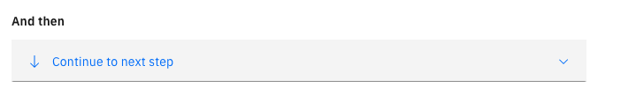

1. Haga clic en **New Step** para crear el siguiente cuadro de interacción con el usuario



1. Introduzca la segunda pregunta para el usuario **"¿Cuál es su estado civil actual?"**

**Nota:** El Front End que recibe la solicitud de cotización de seguro acepta solo dos valores como respuesta: "**Married**" y "**Single**". Sin embargo, en el flujo de la conversación, haremos la pregunta en spanish para garantizar la correcta comprensión por parte del usuario. Dado que la respuesta debe restringirse a estos dos valores, en lugar de permitir que el usuario escriba libremente, configuraremos el flujo para que seleccione la respuesta de las opciones predefinidas.

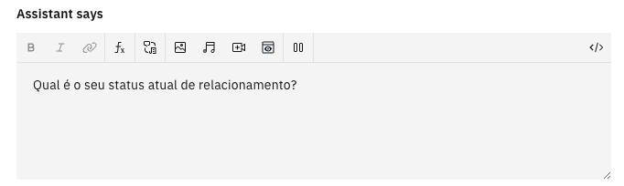

1. En Definir respuesta del cliente, seleccionaremos la opción  **Options**

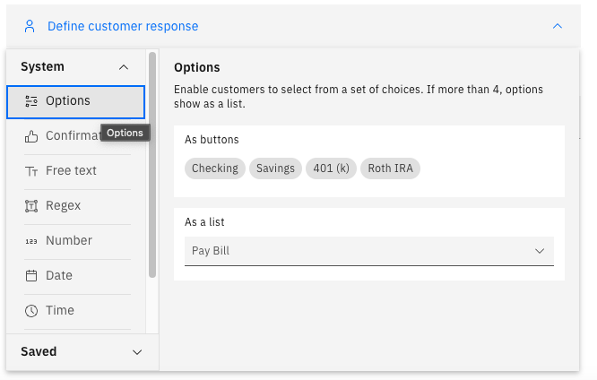

1. Ingrese a la primera opción para el usuario **"Casado"**
2. Introduzca la segunda opción para el usuario **"Soltero"**
3. Haga clic en **Apply**

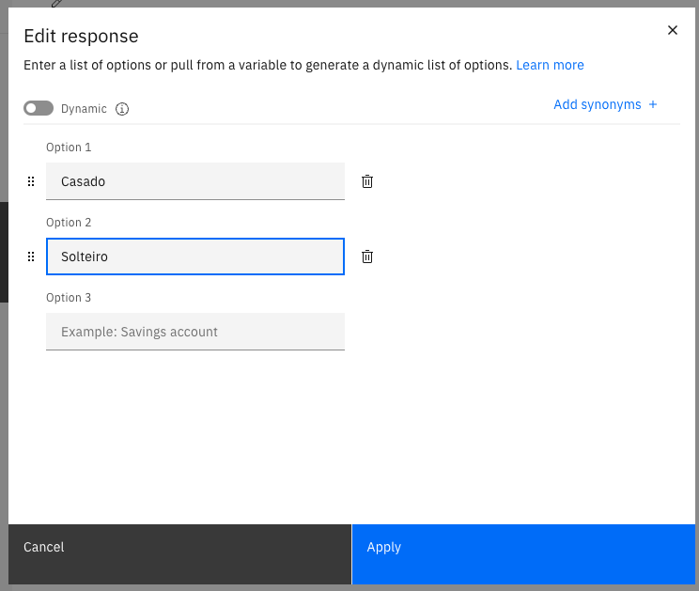

1. Ambas opciones han sido definidas para el usuario

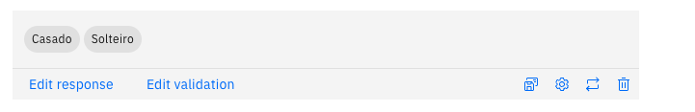

1. Repita los pasos para todas las variables escribiendo una pregunta para solicitar el contenido de todas las variables que creamos.

**Nota:** Las variables **Estado civil**, **Sexo**, **Uso comercial** deben ser del tipo  **de respuesta Option**  que se indica a continuación y que sigue el diseño que el front-end acepta recibir como valores.

|  |  |
| --- | --- |
| **Nombre de la variable** | **Montos recibidos** |
| Estado civil | Soltero ou Casado |
| Sexo | Hombre o mujer |
| Uso comercial | Sí o No |

Las demás variables son del tipo **Free Text**

**Nota:** La siguiente tabla contiene las variables que deben convertirse en preguntas para hacer al usuario.

|  |  |
| --- | --- |
| **Pregunta** | **Definir la respuesta del cliente** |
| dirección | Free Text |
| CGCCPF | Free Text |
| ciudad | Free Text |
| licenceDrive | Free Text |
| estado | Free Text |
| edad | Free Text |
| Código postal | Option "Casado" o "Soltero" |
| sexo | Option "Mujer" o "Hombre" |
| Uso comercial | Option "Sí" o "No" |
| correo electrónicoCliente | Free Text |

**Nota:** Ahora, mapeemos todos los registros ingresados por el usuario a través de los Pasos y asociémoslos con una variable.

1. Crear un **New Step**



1. Dentro do Step, clique em Set Variable Values

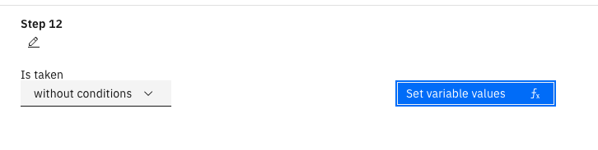

1. selecione em Set new value

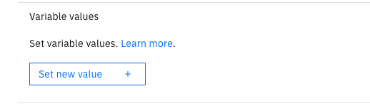

1. Selecione **Session Variables**

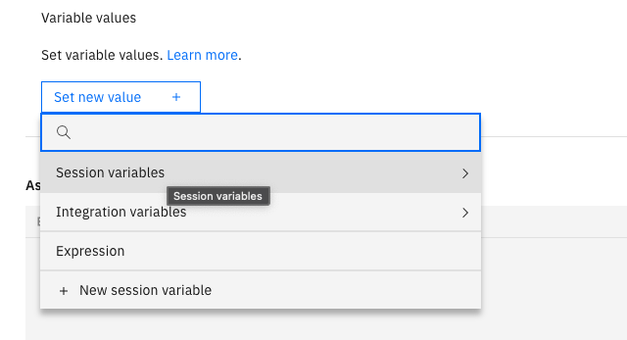

1. Seleccione la variable **name**

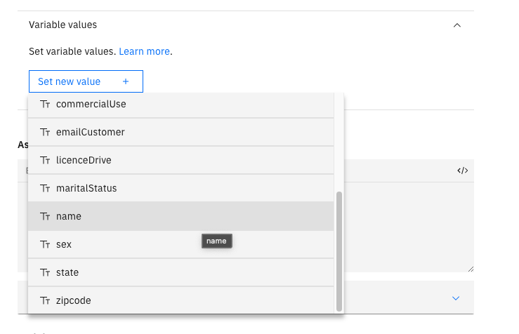

1. Selecione **Action step variables**

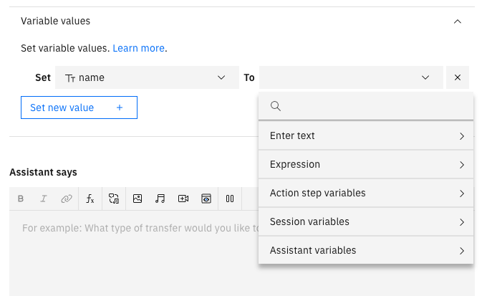

1. Seleccione el paso que hace referencia a la variable name.

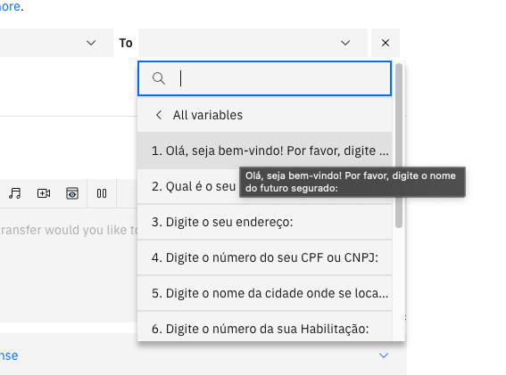

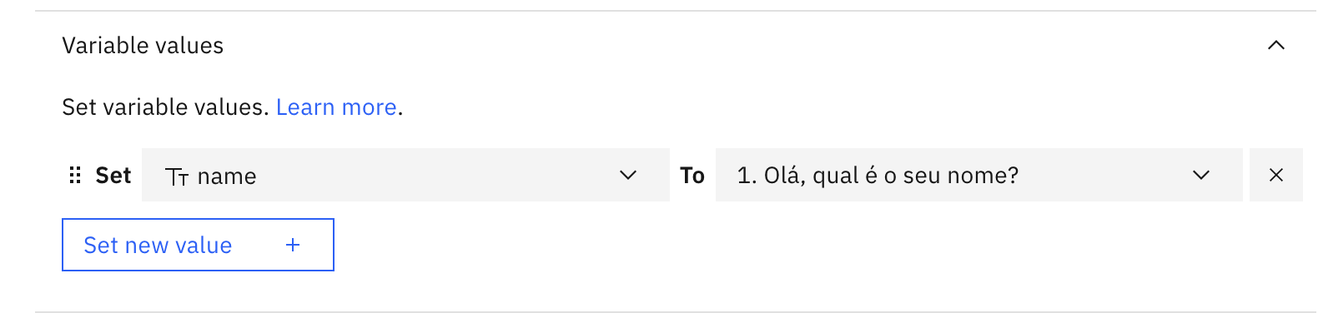

**Nota:** Asocie cada variable con el paso en el que el usuario proporcionó la respuesta. Asegúrese de que todas las variables estén correctamente vinculadas a sus pasos correspondientes.

1. Asociando la variable con el paso del flujo de conversación, al final tendrás esta tabla

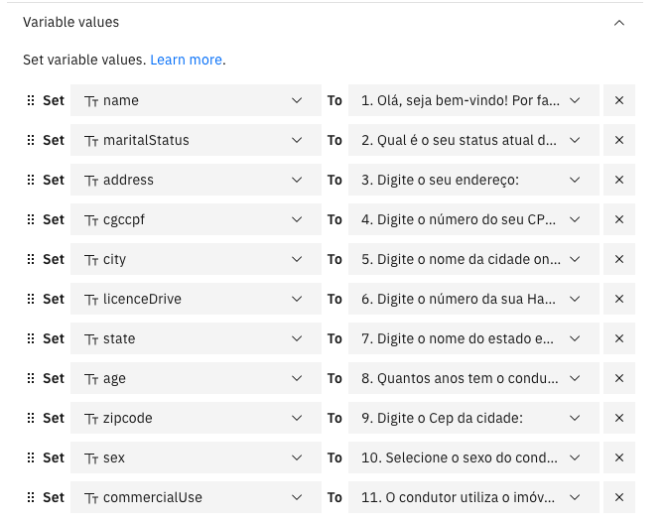

1. En el mismo **paso** mostraremos todos los registros al usuario al usuario, para que esté al tanto de los valores escritos en un resumen, para ello crear un texto que vamos iniciando la automatización con los registros.
2. Haga clic en **Insert a variable**

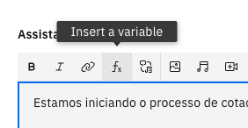

1. Escriba un mensaje para el usuario y seleccione Variables de sesión

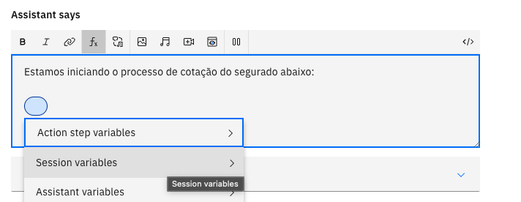

1. Seleccione la variable **name**

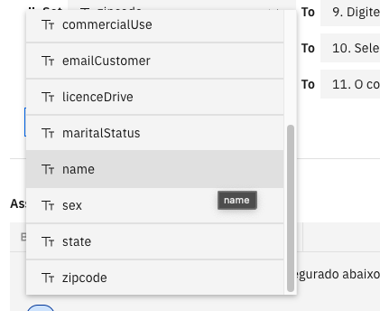

1. Al final, Step mostrará todas las variables

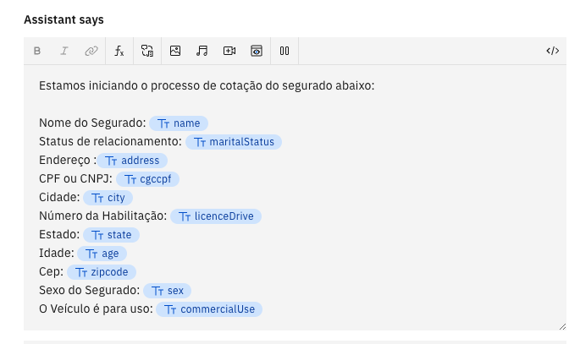

**Nota:** El objetivo es asegurarse de que el asegurado vea todos los registros con claridad. ¡Presta atención a las pautas!

1. Agora em **And Then** clique em **Use na extension**

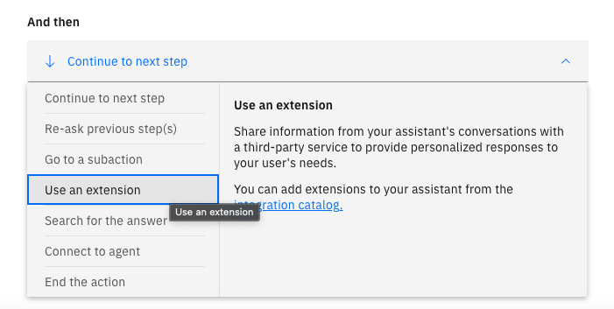

1. Seleccione la extensión **Insurance Auto**

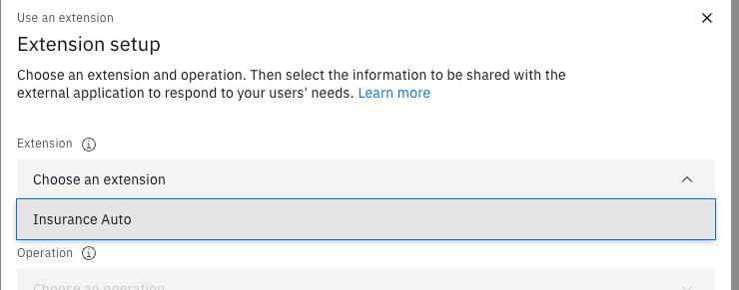

1. Operaciones: Seleccione la opción que aparece con su **nombreSeguroAuto**

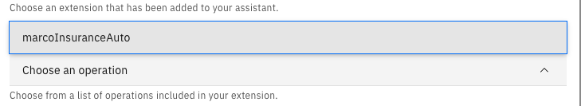

1. Todos los parámetros se cargarán y deben estar asociados a la pregunta correspondiente en el Paso. El proceso es similar al que se realiza en la creación del Step que muestra todas las variables al usuario. Ahora, la atención se centra en garantizar que esta correlación permita a la API enviar los parámetros correctamente a Watsonx Orchestrate. Recuerde siempre seleccionar 'Variable de paso de acción'

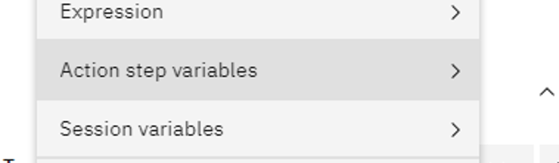

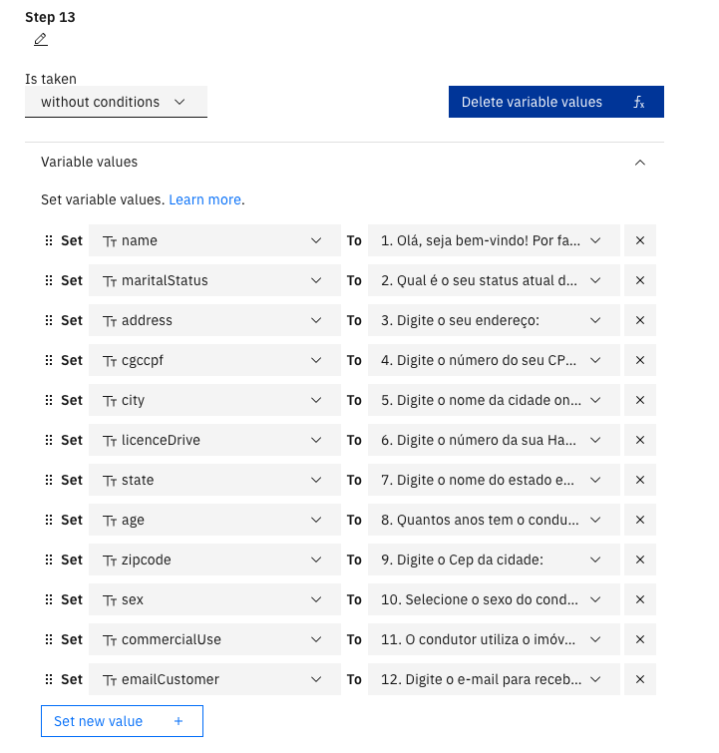

1. Haga clic en aplicar



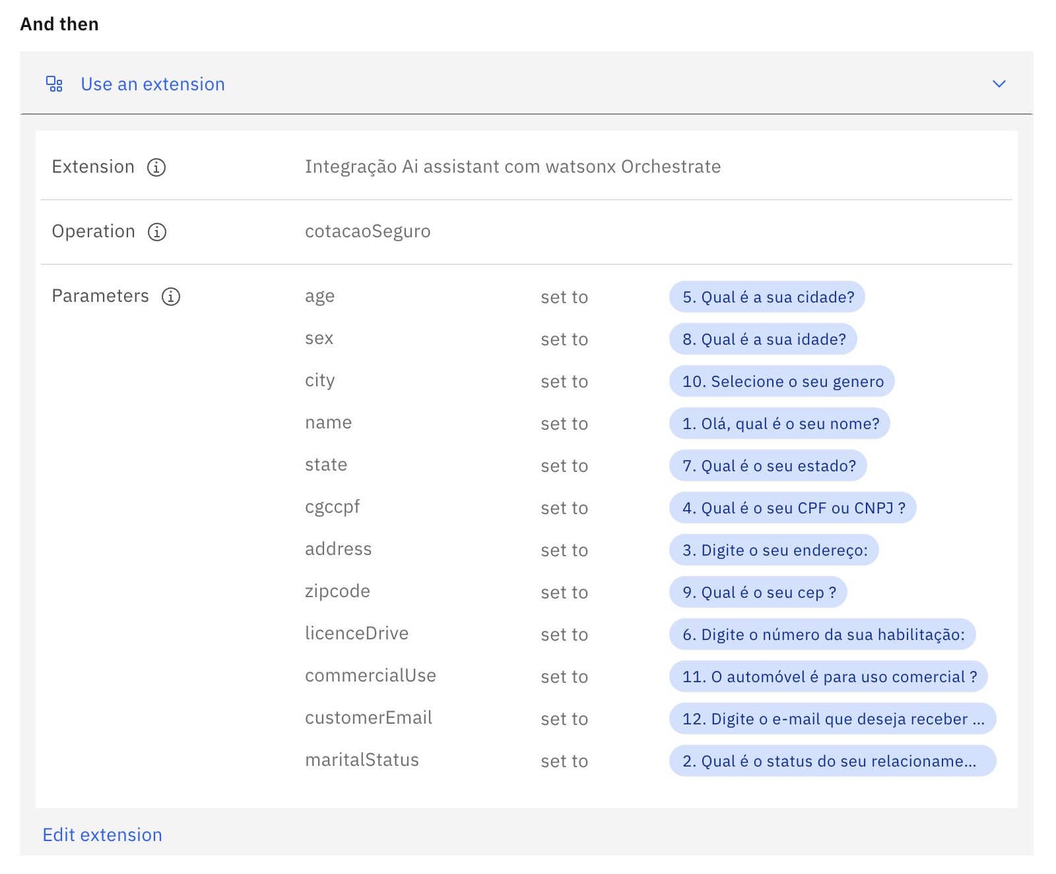

1. Cree el último paso para informar al usuario de que el procesamiento ha finalizado.



1. Introduzca un mensaje que indique que el proceso de cotización se ha completado

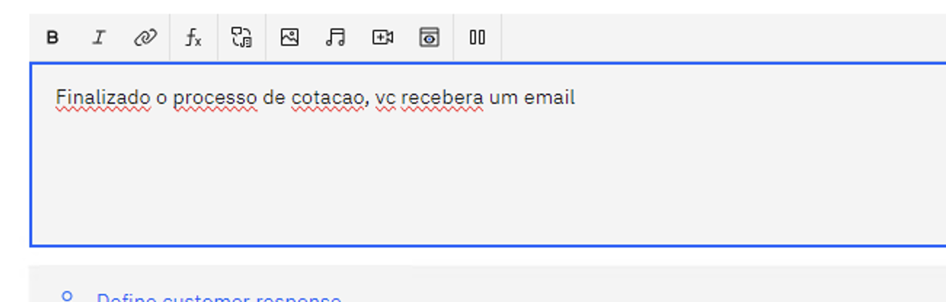

1. Y finalice el flujo de la conversación seleccionando Y luego = Finalizar acción

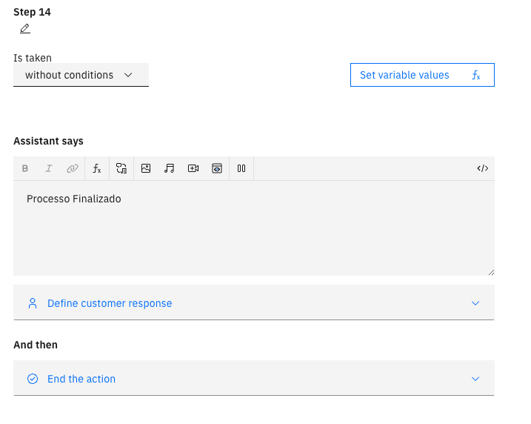

1. Haga clic en Guardar, arriba a la derecha.

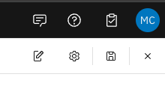

## Ejercicio: Prueba final

## Introducción

Ahora, ejecutemos el flujo de conversación en el entorno de prueba de Watsonx Orchestrate e interactuemos con AI Assistant Builder. Al final de esta interacción, el proceso debe completarse.

## Instrucción de ejercicios

1. Haga clic en **Preview**



1. Escriba el mensaje que inicia el flujo de conversación: **"Me gustaría iniciar una cotización de seguro"**

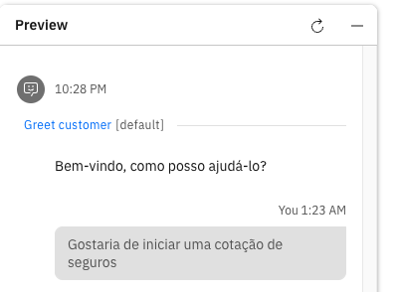

**Nota:** Puede crear tantos disparadores como desee haciendo clic en el primer cuadro del flujo de conversación e ingresando los nuevos disparadores.

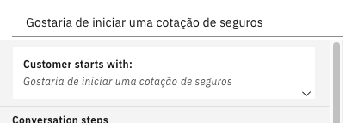

1. Se iniciará el flujo de conversación
2. Completa la interacción del chat
3. Al final de la interacción de chat, AI Assistant Builder activará la habilidad Watsonx Orchestrate, que a su vez activará IBM RPA. Verá que se muestra la interfaz del seguro y que se completan los registros de cotización en el sistema. Al final del proceso, se enviará un correo electrónico de confirmación de la solicitud

**Nota:** La ejecución de IBM RPA interrumpirá la sesión.

## Ejercicio: Implementación de AI Assistant y Builder

## Introducción

Después de todas las pruebas y ajustes necesarios, estamos listos para implementar AI Assistant Builder en el sistema de nuestro cliente. Los principales sistemas en los que se puede desplegar el AI Assistant Builder de Watson Orchestrate son:

1. **Aplicaciones Web**
2. **Aplicaciones Móviles**
3. **Sistemas Internos**
4. **Plataformas de mensajería**
5. **Asistentes virtuales**
6. **Portales de servicio al cliente**
7. **Entornos de comercio electrónico**

## Instrucción de ejercicios

1. Haz clic en **Publish** en la barra lateral de AI Assistant Builder.

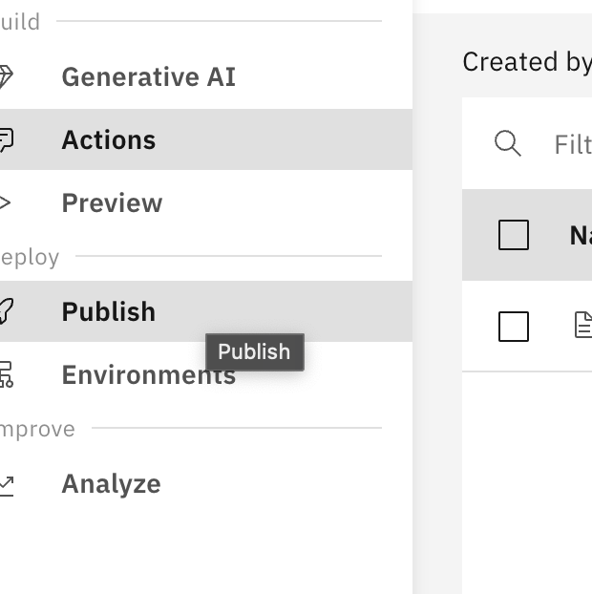

1. Haga clic en Publish

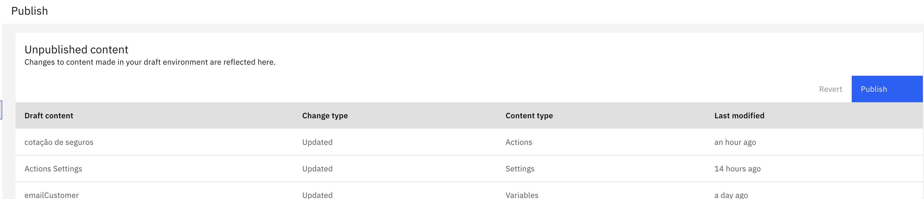

1. Introduzca una descripción y seleccione **live** como entorno

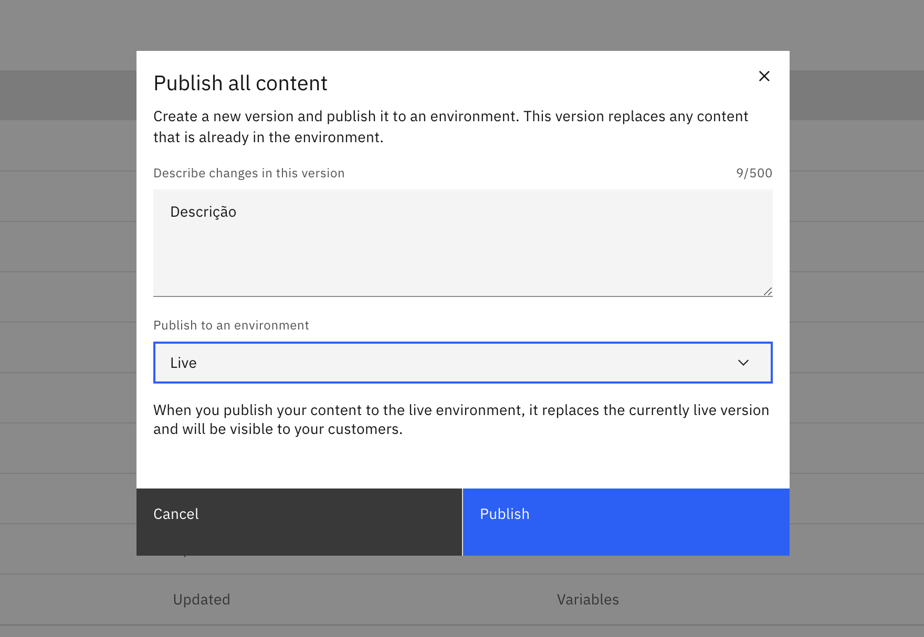

1. Debería mostrarse un mensaje de éxito.

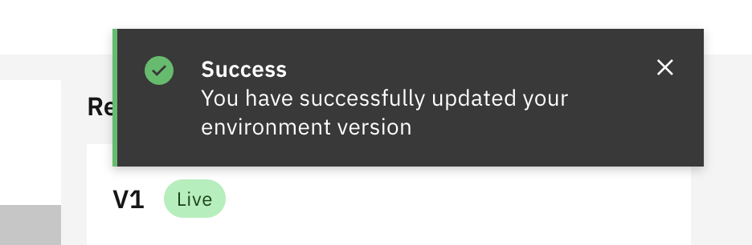

1. Haga clic en **Environments** en la barra lateral izquierda.

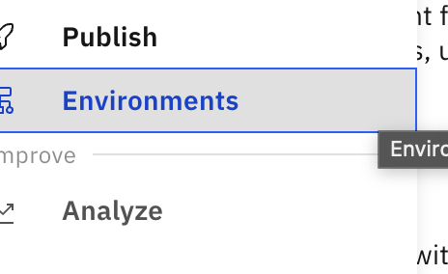

1. Haga clic en En **Live**

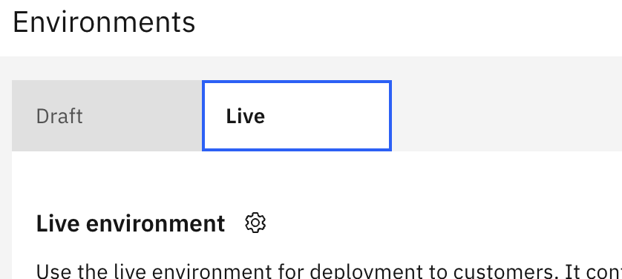

1. Haga clic en **web chat**

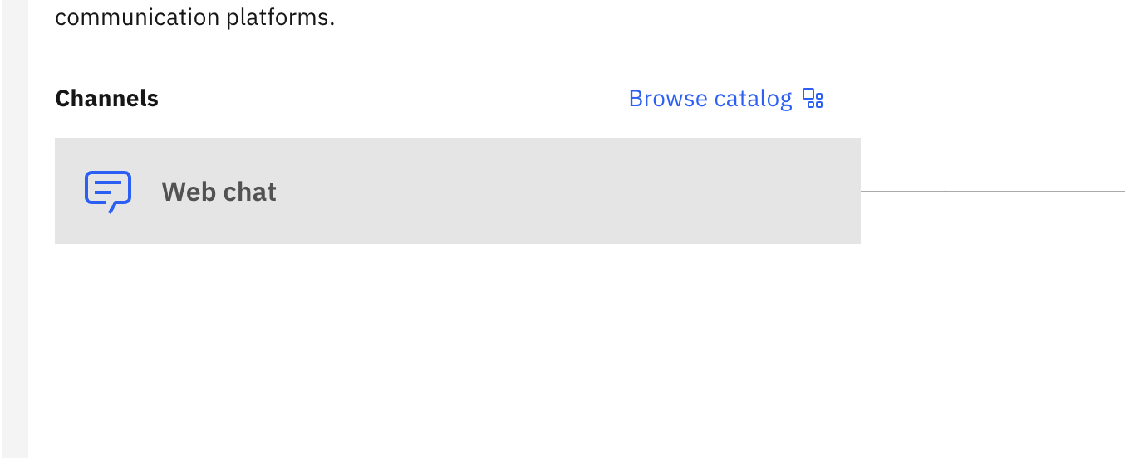

1. Personalización del chat

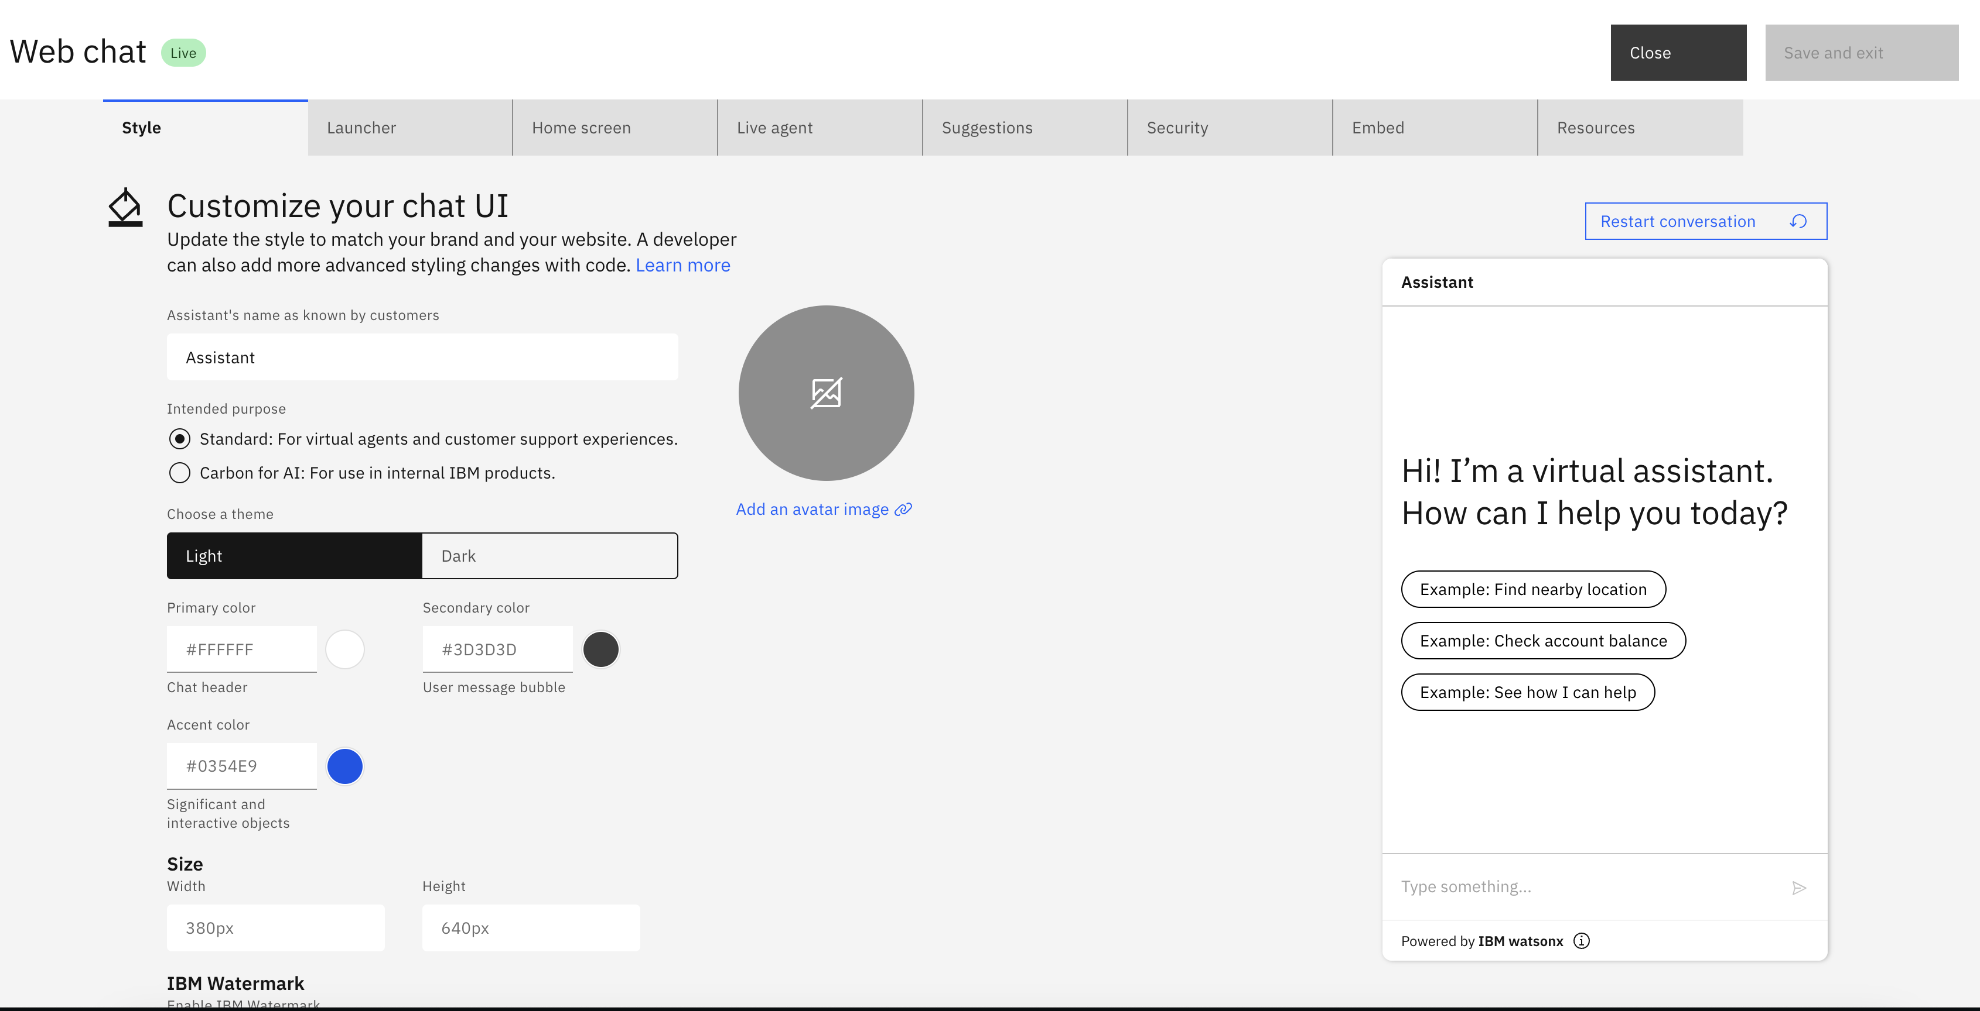

Nota: En este laboratorio no personalizaremos por razones de tiempo.

1. Haga clic en Incrustar

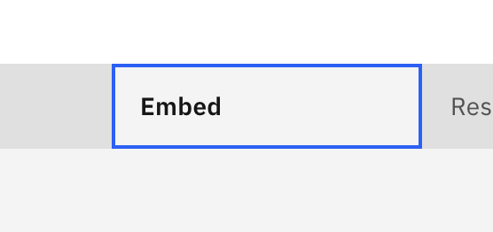

1. Haga clic en Copiar al portapapeles para copiar el contenido.

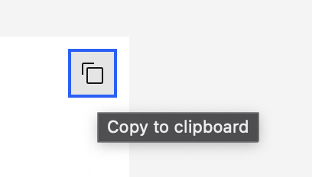

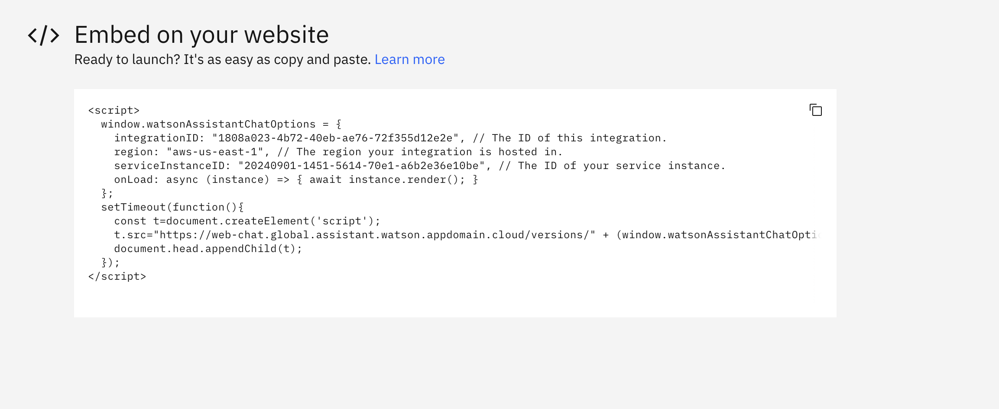

1. Haga clic en **Close**

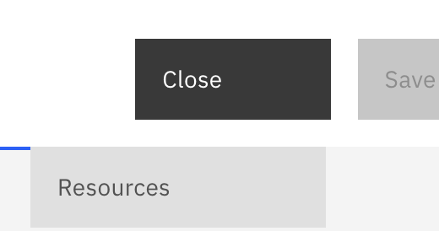

1. Edite el archivo index.html en la ruta **C:\Tech Jam 2024\webAppTechJam**

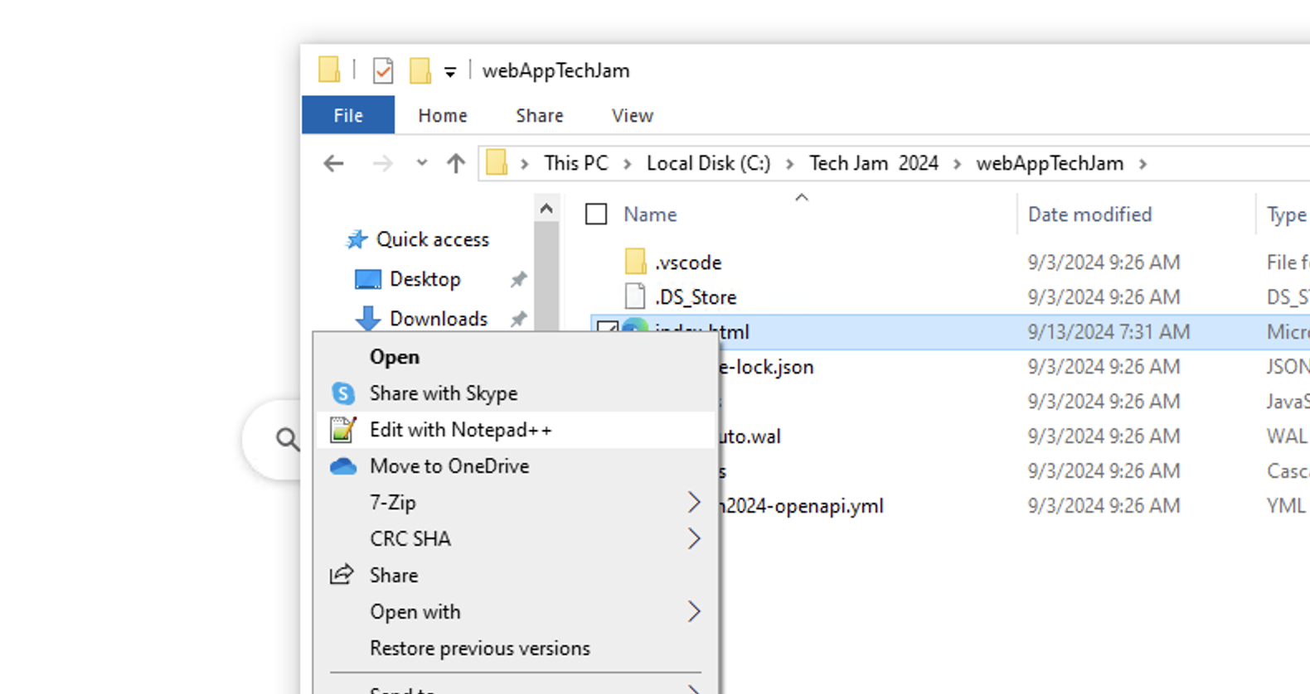

1. Ingrese el código dentro de la **tag body**

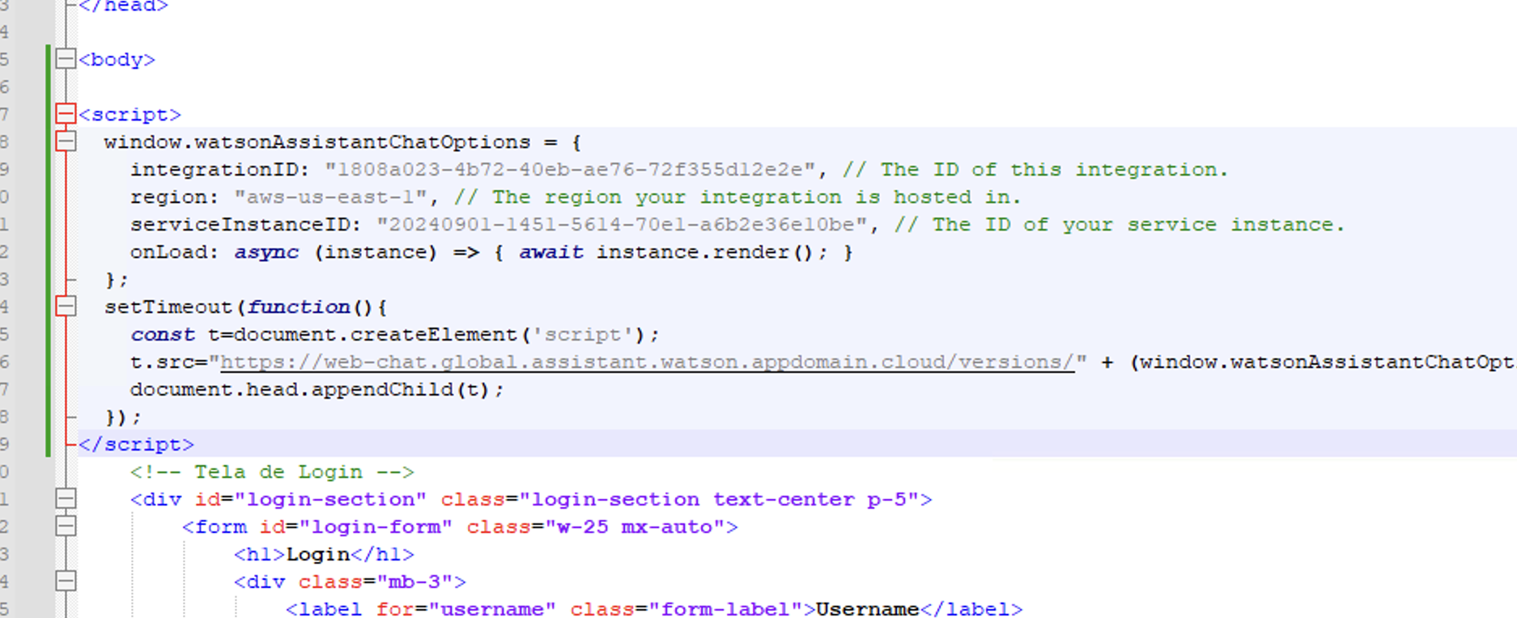

1. El asistente estará disponible en tu página html.

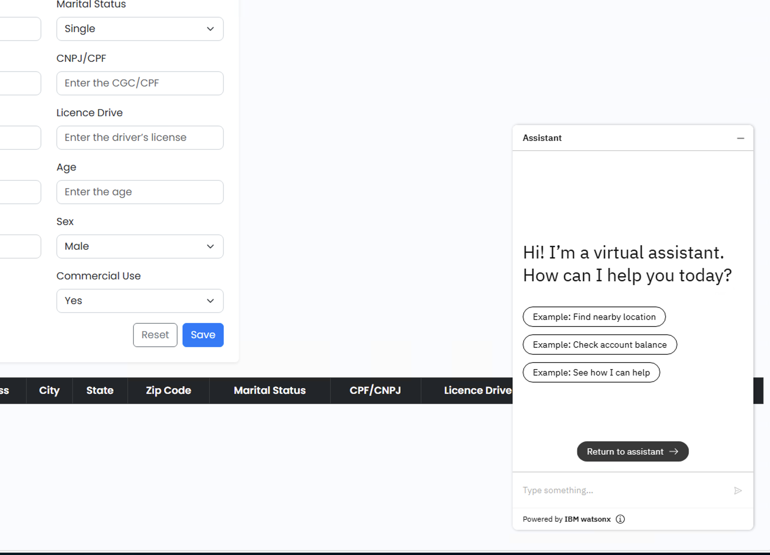

**¡Gracias por completar este laboratorio**